PENGAKTUALAN PENGENDALIAN INTERNAL PERJALANAN DINAS
(PADA SEKRETARIAT DPRD KOTA BONTANG)

SKRIPSI
Sebagai Salah Satu Persyaratan untuk Memperoleh Gelar Sarjana Akuntansi



Oleh :
YULIANA ENDANG BARUTU 2001036172 AKUNTANSI

FAKULTAS EKONOMI DAN BISNIS UNIVERSITAS MULAWARMAN SAMARINDA
2025

HALAMAN PENGESAHAN
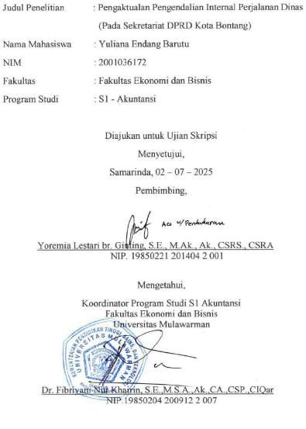

ii

ABSTRAK
Yuliana Endang Barutu (2025), Penelitian ini bertujuan untuk menggali dan menganalisis bentuk aktivitas pengendalian internal perjalanan dinas di Sekretariat DPRD Kota Bontang. Pengendalian internal menjadi penting untuk memastikan penggunaan anggaran perjalanan dinas dilakukan secara efektif, efisien, dan akuntabel, mengingat besarnya anggaran perjalanan dinas yang diserap oleh Sekretariat DPRD. Penelitian ini menggunakan metode kualitatif dengan pendekatan studi kasus. Data dikumpulkan melalui wawancara, observasi, dan dokumentasi, dengan triangulasi sumber untuk meningkatkan keabsahan data.
Hasil penelitian menunjukkan bahwa pengendalian internal di Sekretariat DPRD Kota Bontang telah dilaksanakan melalui enam prinsip utama aktivitas pengendalian, yaitu: pembentukan tanggung jawab, pemisahan tugas, prosedur dokumentasi, pengendalian fisik, verifikasi internal independen, dan pengendalian sumber daya manusia. Meskipun secara umum pengendalian internal berjalan baik, masih ditemukan kendala seperti ketidaklengkapan dokumen dalam proses verifikasi perjalanan dinas. Studi ini merekomendasikan penguatan prosedur dokumentasi dan peningkatan sistem digitalisasi arsip untuk menunjang efektivitas pengendalian internal ke depannya.
Kata kunci: Pengendalian Internal, Perjalanan Dinas, Verifikasi, Sekretariat DPRD Kota Bontang.

iii

ABSTRACT
This study aims to explore and analyze the form of internal control activities related to business travel at the Secretariat of the Regional House of Representatives (DPRD) of Bontang City. Internal control is crucial to ensure that the use of the travel budget is conducted effectively, efficiently, and accountably, given the significant amount of travel expenditures at the Secretariat. This research employs a qualitative method with a case study approach. Data were collected through interviews, observations, and documentation, using data source triangulation to enhance data validity.
The results show that internal control at the Secretariat of DPRD Bontang City has been implemented through six main principles of control activities: establishment of responsibility, segregation of duties, documentation procedures, physical controls, independent internal verification, and human resource controls. Although internal control has generally been running well, some issues such as incomplete documentation during the verification process were still found. This study recommends strengthening documentation procedures and improving the digital archiving system to enhance the effectiveness of internal control in the future.
Keywords: Internal Control, Business Travel, Verification, Secretariat of DPRD Bontang City.

iv

PERNYATAAN KEASLIAN SKRIPSI

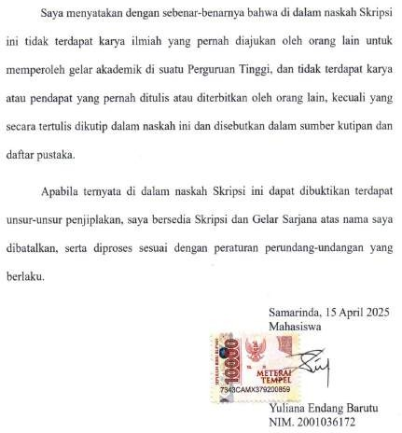

v

KATA PENGANTAR
Puji Tuhan atas kehadirat Tuhan Yang Maha Esa atas segala berkat dan rahmat-Nya sehingga penulis dapat menyelesaikan skripsi ini sebagai salah satu syarat kelulusan pada Program Studi S1 Akuntansi Fakultas Ekonomi dan Bisnis Universitas Mulawarman. Saya ucapkan terima kasih kepada pihak-pihak yang telah memberikan dukungan moril maupun dukungan materil, karena tanpa bantuan dari pihak-pihak terkait, skripsi ini tidak akan tersusun dengan baik. Pada kesempatan ini, penulis ingin mengucapkan terima kasih sebesar-besarnya kepada:
- Prof. Dr. Ir. H. Abdunnur, M.Si., IPU selaku Rektor Universitas Mulawarman.

- Dr. Zainal Abidin, S.E., MM selaku Dekan Fakultas Ekonomi dan Bisnis Universitas Mulawarman.
- Dr. Wulan Iyhig Ratna Sari, S.E., M.Si., CSP., CMA selaku Ketua Jurusan Akuntansi Universitas Mulawarman.
- Dr. Fibriyani Nur Khairin, S.E., M.S.A., Ak.,CA., CSP., CIQar selaku Koordinator Program Studi Sarjana Akuntansi Fakultas Ekonomi dan Bisnis Universitas Mulawarman.
- Yoremia Lestari br.Ginting, S.E., M.Ak., Ak.,CSRS., CSRA selaku dosen pembimbing yang telah meluangkan waktunya untuk membimbing dan memberikan arahan kepada penulis sehingga dapat menyelesaikan skripsi ini dengan baik.

vi

- Dr. Hariman Bone, S.E., M,Sc., Ak selaku dosen wali penulis yang telah bersedia meluangkan waktunya dan memberikan nasihat kepada penulis selama menjalani perkuliahan.
- Dr. H. Zaki Fakhroni, CA., CMA., CTA., CFrA., CIQaR selaku yang telah memberikan dukungan serta kesempatan kepada saya untuk mengikuti program magang MBKM di Sekretariat DPRD Kota Bontang yang saat ini menjadi lokasi penelitian saya.
- Seluruh dosen pengajar Fakultas Ekonomi dan Bisnis Universitas Mulawarman yang telah memberikan ilmu pengetahuan akademik maupun non akademik yang sangat bermanfaat bagi penulis sejak awal perkuliahan.
- Seluruh Staf Jurusan Akuntansi, Staf Akademik dan Staf Tata Usaha Fakultas Ekonomi dan Bisnis Universitas Mulawarman yang telah membantu penulis untuk memenuhi persyaratan administrasi selama perkuliahan.
- Pihak-pihak yang telah menjadi informan dalam penelitian ini yang telah bersedia memberikan informasi yang dibutuhkan dan mendukung penelitian ini, serta memberikan bimbingan selama masa magang di Sekretariat DPRD Kota Bontang. Terima kasih dukungan yang telah diberikan, yang sangat berharga dalam proses pelaksanaan penelitian ini.
- Kedua orang tua saya yang tercinta dan terkasih, Bapak Jetun Barutu dan Ibu Sarlia Tumanggor, yang senantiasa mendoakan, mendukung, serta memberikan kepercayaan penuh kepada saya untuk menjalani perkuliahan yang jaraknya cukup jauh dari mereka. Dan terima kasih kepada seluruh

vii

keluarga besar penulis atas kasih sayang, pengorbanan, dan keyakinan yang diberikan kepada saya dalam menyelesaikan skripsi ini.
- Teman-teman saya yang selalu bersama sejak awal perjalanan perkuliahan, yang memberikan bantuan, dukungan dan semangat sampai dengan penulis menyelesaikan skripsi ini. Terima kasih atas semangat, dan dukungan yang tiada henti diberikan.
- Seluruh Pihak yang terlibat secara langsung maupun tidak langsung yang telah membantu penulis selama berproses.
- Dan yang terakhir saya ucapkan terima kasih untuk diri saya sendiri Yuliana Endang Barutu, karena telah kuat dan berjuang sejauh ini melewati semua cobaan dan tidak menyerah sesulit apapun proses penyusunan skripsi ini.
Penulis menyadari bahwa masih terdapat kekurangan dan kelemahan dalam penulisan skripsi ini. Penulis berharap adanya masukan berupa kritik maupun saran dalam penyempurnaan tulisan ini untuk kedepannya. Penulis juga berharap agar skripsi ini dapat bermanfaat bagi para pembaca dan dapat digunakan sebagai referensi pada penelitian selanjutnya.

Samarinda, 22 April 2025

Penulis

viii

DAFTAR ISI

HALAMAN PENGESAHAN ii
ABSTRAK iii
ABSTRACT iv
PERNYATAAN KEASLIAN SKRIPSI v
KATA PENGANTAR vi
DAFTAR ISI ix
DAFTAR TABEL xi
DAFTAR GAMBAR xii
DAFTAR SINGKATAN xiii
DAFTAR LAMPIRAN xiv
BAB I PENDAHULUAN 1
  - Latar Belakang 1
  - Rumusan Masalah 4
  - Tujuan Penelitian 4
  - Fokus Penelitian 5
  - Manfaat Penelitian 5
BAB II KAJIAN PUSTAKA 6
  - Landasan Teori 6
    - Sistem Pengendalian Internal 6
    - Aktivitas Pengendalian 7
    - Audit Internal 10
    - Verifikasi Keuangan 11
    - Peraturan Perjalanan Dinas 12
  - Penelitian Terdahulu 16
  - Kerangka Pikir 21
ix
BAB III METODOLOGI PENELITIAN 29
  - Definisi Operasional 29
  - Jenis dan Objek Penelitian 31
  - Situs dan Informan 31
  - Metode Pengumpulan Data 33
  - Teknik Analisis Data 34
BAB IV HASIL DAN PEMBAHASAN 29
  - Hasil Penelitian 29
    - Gambaran Umum Objek Penelitian 29
    - Gambaran Umum Informan 32
    - Anggaran Perjalanan Dinas 34
    - Pengendalian Internal Biaya Perjalanan Dinas 37
  - Hasil Analisis Wawancara Pengendalian Internal Aktivitas Pengendalian Perjalanan Dinas 41
    - Pembentukan Tanggung Jawab (establishment of responsibility) 42
    - Pemisahan Tugas (Segregation of Duties) 44
    - Prosedur Dokumentasi (Documentation Procedures) 46
    - Pengendalian Secara Fisik (Physical Controls) 48
    - Verifikasi Internal yang Independen (Independent Internal Verification) 49
    - Pengendalian Sumber Daya Manusia (Human Resource Controls) 52
  - Kesesuaian Penerapan Pengendalian Internal Perjalanan Dinas 54
BAB V PENUTUP 57
  - Kesimpulan 57
  - Saran..........................................................................................58
DAFTAR PUSTAKA........................................................... 60
LAMPIRAN 61

x

DAFTAR TABEL
Tabel 1.1 Pagu Anggaran SKPD Bontang. 2

Tabel 2.1 Penelitian Terdahulu. 16

Tabel 3.1 Informan Penelitian. 25

Tabel 4.1 Rincian Anggaran Perjalanan Dinas 34

xi

DAFTAR GAMBAR
Gambar 2.1 Kerangka Pikir 21
Gambar 4.1 Foto Sekretariat DPRD 29
Gambar 4.2 Struktur Organisasi 31

xii

DAFTAR SINGKATAN
PPTK : Pejabat Pelaksana Teknis Kegiatan SPPD : Surat Perintah Perjalanan Dinas BIMTEK : Bimbingan Teknis
DPRD : Dewan Perwakilan Rakyat Daerah KPK : Komisi Pemberantasan Korupsi
PP : Peraturan Pemerintah

SKPD : Satuan Kerja Perangkat Daerah PMK : Peraturan Menteri Keuangan
COSO : Committee of Sponsoring Organization of the Treadway Commission

KPPN : Kantor Pelayanan Perbendaharaan Negara APIP : Aparat Pengawas Intern Pemerintah
ASN : Aparatur Sipil Negara TKD : Tenaga Kontrak Daerah
MBKM : Merdeka Belajar Kampus Merdeka SPT : Surat Perintah Tugas
SK : Surat Keputusan

SPJ : Surat Pertanggungjawaban OPD : Organisasi Perangkat Daerah RKA : Rencana Kerja dan Anggaran BPK : Badan Pemeriksa Keuangan TS : Telaah Staff

xiii

DAFTAR LAMPIRAN
Lampiran 1. Acuan Wawancara 61
Lampiran 2. Surat Pengantar Penelitian 63
Lampiran 3. Informed Concent 66
Lampiran 4. Transkrip Wawancara 72
Lampiran 5. Horizonalization 80
Lampiran 6. Dokumen Perjalanan Dinas 85
Lampiran 7. Pagu Anggaran 97
Lampiran 8. Dokumentasi Saat Wawancara 104

xiv

BAB I PENDAHULUAN

Latar Belakang

Perjalanan dinas adalah aktivitas bepergian yang dilakukan oleh pegawai dalam rangka melaksanakan tugas yang berhubungan dengan urusan kedinasan. Tugas kedinasan itu sendiri merujuk pada pekerjaan yang berkaitan dengan kepentingan institusi atau perusahaan tempat pegawai tersebut bekerja (Bloom & Reenen, 2013).
Di Sektor Publik, perjalanan dinas merupakan kegiatan rutin yang dilakukan oleh pengguna anggaran pusat maupun daerah dengan berbagai kepentingan, seperti BIMTEK (Bimbingan Teknis), seminar, rapat, diklat, studi komparasi, dan hal penting lainnya (Mamu, M., Pelleng, F. A., & Kelles, 2012)
Perjalanan dinas diatur dalam Peraturan Menteri Keuangan Nomor 113/PMK.05/2012 Tahun 2012 tentang Perjalanan Dinas Dalam Negeri Bagi Pejabat Negara, Pegawai Negeri, dan Pegawai Tidak Tetap. Peraturan ini terdiri dari 12 Bab dengan 43 Pasal.
Dikutip dari CNBC (2024), sepanjang tahun 2023 sebesar Rp48,2 Triliun telah dihabiskan untuk perjalanan dinas pemerintah, nilai ini tercatat naik dari tahun 2022 yaitu sebesar Rp37,8 Triliun. Belanja perjalanan dinas itu masuk ke dalam bagian belanja barang kementrian atau lembaga dalam postur anggaran pendapatan dan belanja negara. Pada tahun 2023, anggaran belanja barang mencapai Rp428,4 Triliun. Total belanja barang itu naik sekitar 0,8% dari realisasi tahun 2022 yaitu sebesar Rp424,9 Triliun. Pada tahun 2019 pun belanja barang masih senilai

1

Rp333,9 Triliun. Realisasi belanja perjalanan dinas itu menjadi yang terkecil dari total belanja barang. Tertinggi ialah belanja barang operasional sebesar Rp153,3 Triliun.
Berikut merupakan tabel anggaran perjalanan dinas dibeberapa Satuan Kerja Perangkat Daerah (SKPD) di Kota Bontang (Diskominfo Kota Bontang, 2023)

Tabel 1.1 Pagu Anggaran SKPD Bontang

No | SKPD | Pagu Anggaran  (dalam Rupiah)
1 | Inspektorat Daerah Kota Bontang | 877.174.000
2 | Sekretariat Daerah | 1.820.500.000
3 | Sekretariat DPRD | 16.464.128.000
4 | Dinas Pemberdayaan  Perempuan dan Keluarga Berencana | 2.126.685.900
Sumber: E-Arsip Bontang tahun 2022 (https://e-arsip.bontangkota.go.id)
Dari tabel di atas, diketahui bahwa Sekretariat DPRD Kota Bontang merupakan Satuan Kerja Perangkat Daerah (SKPD) yang lebih banyak menyerap anggaran perjalanan dinas yaitu sebesar Rp16,464 Miliar. Dibandingkan dengan Sekretariat Daerah dan Inspektorat Daerah Kota Bontang, Sekretariat DPRD lebih besar 881,09% dari Sekretariat daerah. Sedangkan dari Inspektorat kota Bontang, Sekretariat DPRD lebih besar 1.828,64%.
Dikutip dari Ernowo (2023), Komisi Pemberantasan Korupsi (KPK) memberhentikan pegawainya yaitu Novel Aslen Rumahorbo (NAR), yang telah melakukan kecurangan administrasi perjalanan dinas. Berdasarkan hasil pemeriksaan yang dilakukan oleh Inspektorat, NAR dinyatakan terbukti melanggar Pasal 5 huruf a Peraturan Pemerintah Nomor 94 Tahun 2021 tentang Disiplin Pegawai Negeri Sipil karena menyalahgunakan wewenangnya. Oleh karena itu,

sesuai dengan pasal 8 ayat (1) huruf c dalam peraturan yang sama, NAR dikenakan sanksi disiplin berat berupa pemberhentian tidak atas permintaan sendiri. Sementara itu, Komisi Pemberantasan (KPK) masih melanjutkan proses penyelidikan terkait dugaan tindak pidana korupsi yang melibatkan NAR. KPK secara paralel menjalankan penegakan kode etik melalui Dewan Pengawas, penegak disiplin kepegawaian melalui inspektorat, serta penanganan dugaan pidana korupsi melalui Kedeputian Penindakan dan Eksekusi. Di samping itu, KPK juga terus memperkuat Langkah-langkah pencegaha dan mitigasi agar pelanggaran serupa tidak terulang di masa mendatang.
Menurut penelitian Ratna et al. (2021), salah satu cara mencegah terjadinya penyimpangan dan mencapai hasil kerja yang diinginkan yaitu dengan menerapkan pengendalian internal. Menurut penelitian Sambuaga et al. (2021), salah satu cara mencegah terjadinya penyimpangan kesalahan adalah dengan cara adanya verifikasi oleh pihak internal.
Pengendalian (control) merupakan kegiatan dalam mempengaruhi dan mengarahkan aktivitas dari suatu objek, organisasi maupun sistem. Tujuannya adalah supaya mencegah adanya kerugian bagi sebuah organisasi. Menurut COSO pengendalian internal terbagi menjadi lima komponen, yang salah satunya adalah aktivitas pengendalian. Dalam aktivitas pengendalian dikelompokkan menjadi beberapa kelompok salah satunya yaitu otorisasi yang tepat terhadap aktivitas dan transaksi. Dalam fungsi otorisasi terdapat pengeluaran kas, yakni: (i) persetujuan terhadap faktur pembelian; (ii) persetujuan terhadap cek yang dibuat unuk membayar utang; (iii) persetujuan terhadap pengisian kembali dana kas kecil.

Berdasarkan observasi pendahuluan pada sekretariat DPRD Kota Bontang, verifikasi perjalanan dinas dilakukan oleh verifikator pada bagian keuangan berdasarkan syarat-sayarat yang sudah ditentukan sesuai dengan peraturan yang ada. Masalah yang umun terjadi saat melakukan verifikasi yaitu adanya penemuan ketidaklengkapan berkas perjalanan dinas, seperti Surat Perintah Tugas (SPT) dan Telaah Staff (TS). Selain itu, terdapat hal-hal lain yang tidak sesuai dengan syarat perjalanan dinas yang akan dikaji lebih lanjut.
Penelitian ini dilakukan di Sekretariat Dewan Perwakilan Rakyat Daerah (DPRD) Kota Bontang. Sekretariat DPRD Kota Bontang berlokasi di Jl. Moeh Roem, Bontang Lestari, Bontang Selatan, Kota Bontang, Kalimantan Timur, Indonesia. Penelitian ini berfokus pada perjalanan dinas tahun 2022 karena data keuangan terbaru terkait perjalanan dinas yang dapat diakses adalah tahun 2022.
Berdasarkan latar belakang yang dijelaskan di atas, penulis tertarik untuk mengangkat hal tersebut ke dalam skripsi dengan judul “Pengaktualan Pengendalian Internal Perjalanan Dinas (Studi Kasus Sekretariat DPRD Kota Bontang)”

Rumusan Masalah

Dari latar belakang yang telah dijelaskan di atas, maka rumusan masalah dalam penelitian ini yaitu bagaimana bentuk aktifitas pengendalian internal perjalanan dinas?

Tujuan Penelitian

Adapun tujuan yang ingin dicapai penulis dari penelitian ini adalah untuk menggali bentuk aktifitas pengendalian internal perjalanan dinas.

Fokus Penelitian

Fokus penelitian digunakan sebagai batasan penelitian terhadap objek, sehingga peneliti dapat memilih data lebih terarah dan tidak terjebak pada banyaknya informasi yang didapatkan di lapangan. Adapun yang menjadi fokus penelitian ini adalah aktifitas pengendalian Perjalanan dinas tahun 2022 dengan Sekretariat DPRD Kota Bontang sebagai objek yang akan diteliti.

Manfaat Penelitian
Adapun manfaat yang diharapkan penulis dari penelitian ini yang dapat memberikan manfaat adalah sebagai berikut:
    - Manfaat Teoritis: penelitian ini diharapkan dapat memberikan tambahan pengetahuan mengenai sistem pengendalian internal sektor publik untuk menghindari terjadinya kecurangan.
    - Manfaat Praktis: dapat digunakan sebagai referensi evaluasi pengendalian internal perjalanan dinas pada Sekretariat DPRD Kota Bontang.

BAB II KAJIAN PUSTAKA

Landasan Teori

Sistem Pengendalian Internal

Sistem pengendalian internal merupakan serangkaian kebijakan dan prosedur yang disusun oleh manajemen untuk memberikan keyakinan yang cukup bahwa organisasi dapat mencapai tujuan dan target yang telah ditetapkan. Kebijakan dan prosedur tersebut umumnya dikenal sebagai pengendalian, dan secara keseluruhan membentuk sistem pengendalian internal dalam suatu entitas (Jusup, 2016).
Sistem pengendalian internal mencakup struktur organisasi, metode, serta berbagai ukuran yang diselaraskan guna melindungi aset organisasi, memastikan ketepatan dan keandalan informasi akuntansi, meningkatkan efisiensi operasional, serta mendukung penerapan kebijakan yang ditetapkan oleh manajemen (Yohana, 2018).
Secara garis besar, tujuan dari pengendalian internal dibagi menjadi 4 (empat) kelompok (Jusup, 2016) yaitu:
          - Strategi, sasaran-sasaran utama (high levels) yang mendukung misi entitas
          - Pelaporan keuangan (pengendalian internal atas pelaporan keuangan)
          - Operasi (pengendalian operasional atau operational control)

          - Kepatuhan terhadap hukum dan ketentuan-ketentuan perundang- undangan

6

Dari definisi di atas, dapat disimpulkan bahwa sistem pengendalian internal merupakan suatu proses yang terdapat pada setiap instansi yang dijalankan melalui prosedur-prosedur dan kebijakan-kebijakan oleh pihak manajemen dalam memastikan pelaporan keuangan yang andal yang bertujuan untuk melindungi aset- aset yang berada di dalamnya. Pengendalian internal ini berguna untuk mengecek ketelitian, keakuratan, serta keefektifan dan keefisienan untuk mencapai suatu tujuan tertentu.

Aktivitas Pengendalian

Pada tahun 1994, Committee of Sponsoring Organization of the Treadway Commission (COSO) merumuskan definisi mengenai pengendalian internal. Menurut COSO, Pengendalian internal merupakan suatu proses yang dipengaruhi oleh dewan direksi, manajemen, serta seluruh personel dalam suatu organisasi, yang bertujuan untuk memberikan keyakinan yang memadai terkait pencapaian tujuan dalam beberapa kategori berikut:
          - Efektivitas dan efisiensi operasi

          - Realibilitas Pelaporan Keuangan

          - Kepatuhan terhadap peraturan perundang-undangan yang berlaku Menurut COSO, pengendalian internal terdiri dari lima komponen utama,
salah satunya yaitu aktifitas pengendalian (control activities). Untuk meminimalkan potensi kecurangan, manajemen perlu menyusun kebijakan dan prosedur yang mampu mengidentifikasi berbagai risiko spesifik yang mungkin dihadapi oleh perusahaan. Aktivitas pengendalian mencakup kebijakan dan prosedur yang dirancang untuk memastikan bahwa langkah-langkah yang diperlukan diambil

dalam rangka mengatasi risiko yang berpotensi menghambat pencapaian tujuan organisasi. Contoh aktivitas ini antara lain rekonsiliasi data, perlindungan melalui user-ID dan kata sandi, serta verifikasi tanda tangan saat melakuakan penarikan cek.
Aktivitas pengendalian memiliki 6 prinsip (Sinaga, 2015), yaitu

- Pembentukan tanggung jawab (establishment of responsibility)

Pengendalian akan berjalan secara efektif apabila setiap tanggung jawab diberikan secara jelas kepada individu tertentu. Penetapan tanggung jawab ini biasanya disertai dengan pembatasan akses, sehingga hanya karyawan yang memiliki wewenang yang dapat menjalankan tugas tersebut.
- Pemisahan tugas (segregation of duties)

Pegawai yang bertanggung jawab merancang sistem computer sebaiknya tidak diberi tugas untuk mengoperasikan atau menggunakan sistem tersebut, karena terdapat potensi konflik kepentingan yang memungkinkan mereka menyusun sistem yang menguntungkan diri sendiri dan membuka peluang terjadinya kecurangan.
- Prosedur dokumentasi (documentation procedures)

Setiap perusahaan perlu menetapkan prosedur yang memastikan seluruh transaksi terdokumentasi dengan baik. Salah satu langkah penting adalah memberikan penomoran pada setiap dokumen transaksi, guna mencegah terjadinya pencatatan ganda atas suatu transaksi.

- Pengendalian secara fisik (physical controls)

Pengendalian secara fisik berkaitan dengan perlindungan aset serta memastikan keakuratan dan keandalan data akuntansi. Bentuk pengendalian fisik ini antara lain penggunaan brankas untuk penyimpanan kas, sistem komputer yang dilengkapi dengan kata sandi, pengawasan melalui kamera CCTV, pemasangan alarm, serta penggunaan mesin pencatat waktu kerja (time clock).
- Verifikasi internal yang independen (independent internal verification)
Prinsip ini mencakup aktivitas pengawasan terhadap data yang telah ditinjau oleh karyawan. Perusahaan sebaiknya melakukan pemeriksaan catatan secara rutin maupun secara mendadak guna memastikan keakuratan dan keandalannya.
- Pengendalian sumber daya manusia (human resource controls)

Beberapa langkah yang dapat diterapkan dalam pengendalian sumber daya manusia meliputi pengawasan terhadap karyawan yang menangani kas, rotasi tugas pegawai serta pemberian cuti, dan pelaksanaan pemeriksaan latar belakang. Pemeriksaan latar belakang ini mencakup verifikasi apakah calon karyawan berasal dari institusi pendidikan yang terdaftar dalam daftar resmi perusahaan.

Aktifitas pengendalian (control activities) dikelompokkan menjadi lima kelompok (Krismiaji, 2015) yaitu:
  - Otorisasi yang tepat terhadap aktivitas dan transaksi

  - Pemisahan tugas

  - Perancangan dan penggunaan dokumen dan catatan yang memadai

  - Perlindungan yang memadai terhadap akses dan penggunaan aktiva dan catatan
  - Pengecekan independen terhadap kinerja

Audit Internal

Audit adalah proses pemeriksaan yang dilakukan secara sistematis dan obejektif oleh pihak yang independen terhadap laporan keuangan yang disusun oleh manajemen, termasuk catatan akuntansi serta dokumen pendukung lainnya. Tujuan dari audit ini adalah untuk memberikan opini mengenai laporan keuangan tersebut telah disajikan secara wajar ( M Feni, 2021).
Audit merupakan suatu proses yang dilakukan secara sistematis untuk mengumpulkan dan menilai bukti secara objektif terkait pernyataan-pernyataan mengenai aktivitas dan peristiwa ekonomi. Tujuan dari proses ini adalah untuk menentukan sejauh mana pernyataan tersebut sesuai dengan kriteria yang telah ditentukan, serta untuk menyampaikan hasil evaluasi tersebut kepada pihak-pihak yang membutuhkan ( M Feni, 2021).

Dari definisi di atas, dapat disimpulkan bahwa audit internal merupakan proses pemeriksaan secara sistematis dalam mengevaluasi bukti laporan keuangan, yang bertujuan untuk memastikan bahwa laporan keuangan tidak cacat baik dari segi administrasi maupun intrinsiknya.

Verifikasi Keuangan

Verifikasi adalah suatu proses untuk memastikan kebenaran, ketepatan, atau keabsahan suatu informasi. Verifikasi dapat melibatkan perbandingan antara dua atau lebih item, atau penerapan pengujian tambahan guna menjamin keakuratan dan validitas data. Dalam konteks keuangan, verifikasi atas kelengkapan dokumen pertanggungjawaban bertujuan untuk memastikan bahwa setiap dokumen telah sesuai dengan jenis bukti pengeluaran yang relevan dan mematuhi peraturan yang berlaku. Dokumen pertanggungjawaban dianggap sah dan lengkap apabila seluruhnya telah mendapatkan validasi dari pejabat yang bertanggung jawab. Proses verifikasi ini dilakukan oleh verifikator yang telah ditunjuk secara resmi.
Verifikator Keuangan merupakan pegawai yang ditunjuk oleh Biro Umum untuk melaksanakan verifikasi atas seluruh dokumen administrasi keuangan sebelum diajukan pencairannya ke Kantor Pelayanan Perbendaharaan Negara (KPPN). Tugasnya mencakup pemeriksaan kelengkapan bukti pengeluaran dengan cara melakukan checklist terhadap dokumen-dokumen pencairan dana. Proses pencairan anggaran hanya dapat dilakukan setelah seluruh dokumen melalui tahap verifikasi terlebih dahulu.

Peraturan Perjalanan Dinas

Perjalanan dinas diatur dalam Peraturan Menteri Keuangan Nomor 113/PMK.05/2012 Tahun 2012 tentang Perjalanan Dinas Dalam Negeri Bagi Pejabat Negara, Pegawai Negeri, dan Pegawai Tidak Tetap. Peraturan ini terdiri dari 12 Bab dengan 43 Pasal. Dalam Peraturan ini, Menteri Keuangan Republik Indonrsia,
Menimbang:
- bahwa dalam rangka mengatur ketentuan mengenai perjalanan dinas dalam negeri bagi pejabat negara, pegawai negeri, dan pegawai tidak tetap, telah ditetapkan Keputusan Menteri Keuangan Nomor 7/KMK.02/2003 tentang Perjalanan Dinas Dalam Negeri Bagi Pejabat Negara, Pegawai Negeri Sipil, dan Pegawai Tidak Tetap dan Peraturan Menteri Keuangan Nomor 45/PMK.05/2007 tentang Perjalanan Dinas Jabatan Dalam Negeri Bagi Pejabat Negara, Pegawai Negeri, dan Pegawai Tidak Tetap sebagaimana telah beberapa kali diubah terakhir dengan Peraturan Menteri Keuangan Nomor 7/PMK.05/2008;
- bahwa berdasarkan Pasal 7 ayat (2) huruf a Undang-Undang Nomor 1 Tahun 2004 tentang Perbendaharaan Negara, Menteri Keuangan selaku Bendahara Umum Negara berwenang untuk menetapkan kebijakan dan pedoman pelaksanaan anggaran negara;
- bahwa agar Perjalanan Dinas Dalam Negeri dapat dilaksanakan secara lebih tertib, efisien, ekonomis, efektif, transparan, dan bertanggung jawab, perlu

mengatur kembali ketentuan mengenai perjalanan dinas dalam negeri bagi pejabat negara, pegawai negeri, dan pegawai tidak tetap;
- bahwa berdasarkan pertimbangan sebagaimana dimaksud dalam huruf a, huruf b, dan huruf c, perlu menetapkan Peraturan Menteri Keuangan tentang Perjalanan Dinas Dalam Negeri bagi Pejabat Negara, Pegawai Negeri, dan Pegawai Tidak Tetap;
Mengingat:

- Undang-Undang Nomor 8 Tahun 1974 tentang Pokok-Pokok Kepegawaian (Lembaran Negara Republik Indonesia Tahun 1974 Nomor 55, Tambahan Lembaran Negara Republik Indonesia Nomor 3041) sebagaimana telah diubah dengan Undang-Undang Nomor 43 Tahun 1999 (Lembaran Negara Republik Indonesia Tahun 1999 Nomor 169, Tambahan Lembaran Negara Republik Indonesia Nomor 3890);
- Undang-Undang Nomor 17 Tahun 2003 tentang Keuangan Negara (Lembaran Negara Republik Indonesia Tahun 2003 Nomor 47, Tambahan Lembaran Negara Republik Indonesia Nomor 4286);
- Undang-Undang Nomor 1 Tahun 2004 tentang Perbendaharaan Negara (Lembaran Negara Republik Indonesia Tahun 2004 Nomor 5, Tambahan Lembaran Negara Republik Indonesia Nomor 4355);
- Undang-Undang Nomor 15 Tahun 2004 tentang Pemeriksaan Pengelolaan dan Tanggung jawab Keuangan Negara (Lembaran Negara Republik Indonesia Tahun 2004 Nomor 66, Tambahan Lembaran Negara Republik Indonesia Nomor 4400);

- Keputusan Presiden Nomor 42 Tahun 2002 tentang Pedoman Pelaksanaan Anggaran Pendapatan dan Belanja Negara (Lembaran Negara Republik Indonesia Tahun 2002 Nomor 73, Tambahan Lembaran Negara Republik Indonesia Nomor 4214) sebagaimana telah beberapa kali diubah terakhir dengan Peraturan Presiden Nomor 53 Tahun 2010;
- Keputusan Presiden Nomor 56/P Tahun 2010 Memutuskan, Menetapkan:
Peraturan Menteri Keuangan Tentang Perjalanan Dinas Dalam Negeri Bagi Pejabat Negara, Pegawai Negeri, Dan Pegawai Tidak Tetap.
Perjalanan dinas di Kota Bontang diatur dalam Peraturan Wali Kota Bontang (Perwali) Nomor 15 Tahun 2021 tentang Perubahan ketiga Atas Peraturan Wali Kota Nomor 5 Tahun 2020 tentang Pedoman Perjalanan Dinas. Dalam perturan tersebut:
Menimbang:

  - bahwa dalam rangka pengawasan terhadap persetujuan pelaksanaan perjalanan dinas dan berdasarkan hasil evaluasi terhadap pelaksanaan perjalanan dinas, perlu mengubah beberapa ketentuan yang telah ditetapkan;
  - bahwa berdasarkan pertimbangan sebagaimana dimaksud dalam huruf a, perlu menetapkan Peraturan Wali Kota tentang Perubahan Ketiga Atas Peraturan Wali Kota Nomor 5 Tahun 2020 tentang Pedoman Perjalanan Dinas;

Mengingat:

- Pasal 18 ayat (6) Undang-Undang Dasar Negara Republik Indonesia Tahun 1945;
- Undang-Undang Nomor 47 Tahun 1999 tentang Pembentukan Kabupaten Nunukan, Kabupaten Malinau, Kabupaten Kutai Barat, Kabupaten Kutai Timur dan Kota Bontang (Lembaran Negara Republik Indonesia Tahun 1999 Nomor 175, Tambahan Lembaran Negara Republik Indonesia Nomor 3896) sebagaimana telah diubah dengan Undang-Undang Nomor 7 Tahun 2000 tentang Perubahan Atas Undang-Undang Nomor 47 Tahun 1999 tentang Pembentukan Kabupaten Nunukan, Kabupaten Malinau, Kabupaten Kutai Barat, Kabupaten Kutai Timur dan Kota Bontang (Lembaran Negara Republik Indonesia Tahun 2000 Nomor 74, Tambahan Lembaran Negara Republik Indonesia Nomor 3962);
- Undang-Undang Nomor 23 Tahun 2014 tentang Pemerintahan Daerah (Lembaran Negara Republik Indonesia Tahun 2014 Nomor 244, Tambahan Lembaran Negara Republik Indonesia Nomor 5587) sebagaimana telah diubah beberapa kali terakhir dengan Undang-Undang Nomor 11 Tahun 2020 tentang Cipta Kerja (Lembaran Negara Republik Indonesia Tahun 2020 Nomor 245, Tambahan Lembaran Negara Republik Indonesia Nomor 6573);
- Peraturan Wali Kota Bontang Nomor 5 Tahun 2020 tentang Pedoman Perjalanan Dinas (Berita Daerah Kota Bontang Tahun 2020 Nomor 5) sebagaimana telah diubah beberapa kali terakhir dengan Peraturan Wali Kota Bontang Nomor 2 Tahun 2021 tentang Perubahan Kedua Atas Peraturan Wall

Kota Nomor 5 Tahun 2020 tentang Pedoman Perjalanan Dinas (Berita Daerah Kota Bontang Tahun 2021 Nomor 2);
Memutuskan, menetapkan:

peraturan wali Kota tentang perubahan ketiga atas peraturan wali kota nomor 5 tahun 2020 tentang pedoman perjalanan dinas.

Penelitian Terdahulu

Penelitian terdahulu merupakan penelitian-penelitian yang diambil dari beberapa sumber tertentu yang bertujuan sebagai referensi dan pembanding yang akan digunakan oleh peneliti dalam memperkuat dan mendukung penelitian terbaru. Beberapa penelitian yang digunakan peneliti sebagai referensi akan dirincikan berikut ini:

Tabel 2.1 Penelitian Terdahulu

No | Peneliti (Tahun) | Judul Penelitian | Tujuan Penelitian | Metode Penelitian | Hasil Penelitian
1 | Fu’ad (2015) | Pengendalian Internal dalam Sistem Informasi Akuntansi | untuk mengetahui betapa pentingnya pengendalian internal bagi sistem informasi akuntansi | Metode kajian pustaka deskriptif | laporan keuangan yang merupakan alat pertanggungjawaban dari pengelola organisasi kepada pihak-pihak yang berkepentingan, haruslah terjamin secara memadai bebas dari kesalahan. Dalam hal ini pengendalian internal memiliki peran yang besar untuk mewujudkannya, meskipun masih ada faktor  lain yaitu audit dari akuntan publik
2 | Rusdi (2015) | Akuntabilitas Pemerintah Dalam  Penggunaan Surat Perintah | untuk mengetahui akuntabilitas  pemerintah dalam | Metode Kualitatif Deskriptif | 1. Prosedur perjalanan dinas belum optimal, dapat dilihat dari adanya  keterlambatan pembuatan SPPD

 |  | Perjalanan Dinas (SPPD) Di Sekretariat Dewan Perwakilan Rakyat Daerah (DPRD)  Kabupaten Bulukumba | penggunaan Surat Perintah Perjalanan Dinas (SPPD) di Sekretariat Dewan Perwakilan Rakyat Daerah (DPRD)  Kabupaten Bulukumba. |  | - Dalam pemberian bukti dan laporan belum maksimal, dikarenakan adanya upaya memanipulasi pelaporan perjalanan dinas  - Hasil selama perjalanan dinas belum optimal, dikarenakan melakukan  perjalanan dinas hanya formalitas saja.
3 | Arquitectura et al. (2015) | Akuntabilitas Pemerintah Dalam Penggunaan Surat Perintah Perjalanan Dinas (SPPD) Di Sekretariat Dewan Perwakilan Rakyat Daerah (DPRD)  Kabupaten Bulukumba | untuk mengetahui akuntabilitas pemerintah dalam penggunaan Surat Perintah Perjalanan Dinas (SPPD) di Sekretariat Dewan Perwakilan Rakyat Daerah (DPRD)  Kabupaten Bulukumba | Metode kualitatif deskriptif | Akuntabilitas pemerintah dalam penggunaan Surat Perintah Perjalanan Dinas (SPPD) di Sekretariat Dewan Perwakilan Rakyat Daerah (DPRD) Kabupaten Bulukumba belum berjalan secara maksimal baik ditinjau dari sudut Prosedur Pembuatan Surat Perintah Perjalanan Dinas (SPPD) (Prosedur Pembuatan SPPD dan Pembuatan Surat Perintah Tugas) yang masih kurang maksimal karena masih menggunakan aplikasi program yang masih sederhana (masih menggunakan MS. Word dan Excel), prosedur pencarian data-data anggota DPRD yang berbelit-belit, serta  sistem pengarsipan yang kurang efektif
4 | Siwy et al. (2016) | Pelaksanaan Fungsi Aparat Pengawas Intern Pemerintah (Apip) Untuk Menunjang Tingkat Kewajaran Laporan Keuangan Pemerintah Kota Manado | Untuk menganalisis fungsi APIP / Internal auditor dalam menunjang tingkat kewajaran laporan keuangan pemerintah daerah (LKPD) | Metode Kualitatif Etnografi | - APIP berfungsi dengan baik untuk mencegah terjadinya kecurangan, sehingga menghasilkan output yang bernilai untuk dijadikan masukan bagi pihak eksternal auditor, eksekutif dan legislatif untuk meningkatkan pengelolaan dan akuntabilitas keuangan di masa depan  - Auditor Eksternal dapat menggunakan hasil pemantauan APIP terutama menelaah laporan keuangan pemerintah, mendukung  pengelolaan pemerintah daerah dalam

 |  |  |  |  | melaksanakan rekomendasi dan perbaikan Sistem pengendalian internal. APIP yang profesional dan independen mendorong peningkatan transparansi dan akuntabilitas dalam pengelolaan keuangan untuk meningkatkan kewajaran laporan keuangan.
5 | Tamoding et al. (2018) | Efektivitas Struktur Pengendalian Intern Dengan Menggunakan Pendekatan COSO Pada Sekretariat Dewan Perwakilan Rakyat Daerah (DPRD) Kota Manado | untuk menilai efektivitas berdasarkan lima elemen komponen pengendali COSO | Metode Kualitatif Deskripsi | struktur pengendalian internal dengan menggunakan Pendekatan COSO di sekretariat DPRD kota Manado berjalan efektif, dan penerapan pengendalian internal dalam pengendalian berbasis COSO pada kelima unsur pengendalian telah berjalan efektif dan menunjukkan efektivitas dan dilaksanakan sesuai dengan prosedur pengendalian internal dan  kebijakan sekretariat DPRD Kota Manado.
6 | Fajar & Rusmana, (2018) | Evaluasi Penerapan Sistem Pengendalian Internal dengan COSO Framework | untuk mengevaluasi penerapan konsep sistem pengendalian internal BRI dengan komponen sistem  pengendalian internal COSO | Literatur Riew | Penerapan pengendalian internal di Bank BRI sudah sesuai dengan yang dipulikasikan oleh COSO namun pelaksanaannya belum konsisten, masih terdapat fraud yang melibatkan pihak internal perusahaan dan temuan  auditor eksternal yang belum terselesaikan
7 | Faiz (2019) | Analisis Sistem Pengendalian Intern Perjalanan Dinas di Sekretariat Dewan Perwakilan Rakyat Daerah Daerah Istimewa Yogyakarta | untuk menganalisis penerapan pengendalian intern terhadap pelaksanaan perjalanan dinas di Sekretariat Dewan Perwakilan Rakyat Daerah Daerah Istimewa Yogyakarta  sehingga dapat diketahui | Metode kualitatif deskriptif | dokumen administrasi pertanggungjawaban perjalanan dinas sebagian besar telah sesuai dengan Peraturan Gubernur walaupun masih ada keterlambatan pengumpulan dan pengendalian intern menunjukkan tingkat  efektivitas “Sangat Efektif” namun masih terdapat beberapa sub unsur pengendalian intern yang perlu diperbaiki. Saran yang  dapat usulkan adalah instansi sebaiknya

 |  |  | tingkat efektivitas pengendalian intern yang diterapkan |  | meningkatkan pemantauan terhadap dokumen administrasi pertanggungjawaban perjalanan dinas dan melakukan perbaikan terhadap sub unsur  pengendalian yang belum memadai.
8 | Sambuaga et al. (2021) | Evaluasi Penerapan Sistem dan Prosedur Pengeluaran Kas pada Sekretariat Dewan Perwakilan Rakyat Daerah Kota Manado | - Untuk mengetahui bagaimana prosedur yang membentuk sistem pengeluaran kas menurut Peraturan Menteri Dalam Negeri (Permendagri) Nomor 13  tahun 2006 Pada Sekreteriat DPRD Kota Manado, dan  - Untuk mengetahui laporan- laporan apa saja yang dihasilkan dalam prosedur pengeluaran kas Pada Sekretariat  DPRD Kota Manado | Metode Kualitatif | Sistem pengeluaran kas sudah sesuai dengan Permendagri No. 13 Tahun 2006 tentang Pengelolaan Keuangan Daerah. Prosedur yang dilakukan dalam pencaian/pengeluaran kas dapat dilihat dari cara pengelolaan data perjalanan dinas yaitu dengan menverifikasi kebenaran dan kelengkapan berkas atas surat pertanggungjawaban perjalanan dinas.
9 | Ratna et al. (2021) | Analisis Sistem Pengendalian Internal Atas Penggajian Aparatur Sipil Negara Pada Kantor Sekretariat DPRD  Kabupaten Batang Hari | untuk mengetahui apakah pelaksanaan pengendalianny a efektif, efisien, dan dapat dipertanggung jawabkan | Metode Kualitatif deskriptif | Kantor Sekretariat DPRD Kabupaten Batang Hari menerapkan Sistem Pengendalian Internal sebagai bagian dari usaha untuk mencapai hasil kerja yang diinginkan, khususnya di Bagian Keuangan, kemudian melakukan upaya:  - Dokumen adalah termasuk aset negara  - Menyadari pentingnya prinsip sistem  pengendalian internal terhadap sebuah instansi

- Melakukan verifikasi terhadap keandalan data pelaporan keuangan untuk kegiatan secara lansung dan menaati
sesuai dasar hukum yang mengaturnya
10 | Putri, Irwansyah, Lahaya (2022) | Analisis Pengendalian Internal Terhadap Sistem Dan Prosedur Perjalanan Dinas Pada Badan Pendapatan Provinsi Kalimantan Timur | untuk mengetahui pengendalian internal terhadap sistem dan prosedur perjalanan dinas yang diterapkan pada Badan Pendapatan Provinsi Kalimantan Timur melalui unsur-unsur pengendalian internal yang berupa struktur organisasi, sistem dan prosedur pelaksanaan perjalanan dinas, praktek yang sehat, serta pejabat yang mutunya dengan  sesuai tanggung jawabnya. | Metode Kuantitatif | dalam sistem pengendalian internal sudah cukup sesuai. Adanya menitip Surat Perintah Perjalanan Dinas (SPPD) kepada pegawai yang melakukan perjalanan dinas dan jumlah dari hari pelaksanaan perjalanan dinas yang tidak sesuai dengan yang telah ditetapkan.
Sumber : Olah Data Penelitian, 2024

Kerangka Pikir

Kerangka pikir merupakan suatu dasar penelitian yang menggabungkan antar teori, observasi, fakta, serta kajian pustaka yang akan dijadikan landasan dalam melakukan karya tulis ilmiah maupun skripsi. Kerangka pikir ini dibuat untuk mengetahui hubungan berbagai faktor yang menjadi objek permasalahan.
Pendekatan kualitatif dengan pendekatan deskriptif
Menggali bentuk aktifitas pengendalian internal perjalanan
Pengumpulan data dengan metode observasi, wawancara, dan dokumentasi
Menetukan informan, jenis dan sumber
Hasil penelitian
Melakukan analisis data dengan
menggunakan pendekatan studi kasus
Gambar 2.1 Kerangka Pikir
Sumber : Peneliti, 2024

BAB III METODOLOGI PENELITIAN

Definisi Operasional

Definisi operasional diperlukan untuk menjelaskan istilah-istilah yang terdapat dalam penelitian secara operasional serta dibutuhkan menetukan/mengetahui jenis penelitian, indikator penelitian, dan hal-hal lain terkait dalam penelitian ini.
Indikator-indikator yang digunakan dalam penelitian ini adalah sebagai berikut:
- Sistem pengendalian internal merupakan pengendalian yang dilakukan oleh bagian keuangan di Sekretariat DPRD Kota Bontang agar setiap pengumpulan berkas SPPD saat perealisasian anggaran perjalanan dinas dapat dikumpulkan dengan lengkap sesuai kebijakan yang berlaku, untuk menghindari adanya kecurangan selama melakukan perjalanan dinas baik dalam maupun luar negeri.
- Aktivitas Pengendalian adalah serangkaian kebijakan dan prosedur yang dirancang untuk memastikan bahwa langkah-langkah yang diperlukan telah dilakukan dalam mengatasi risiko-risiko yang dapat menghambat pencapaian tujuan organisasi atau entitas usaha.
- Verifikasi kelengkapan dokumen merupakan pemeriksaan yang dilakukan oleh verifikator keuangan untuk mengecek kelengkapan dokumen pertanggungjawaban perjalanan dinas yang telah terealisasi demi memperoleh kepastian bahwa dokumen yang diberikan telah sesuai dengan

29

jenis masing-masing bukti pengeluaran bersangkutan serta ketentuan peraturan yang berlaku. Verifikator keuangan melakukan pemeriksaan kelengkapan bukti pengeluaran dengan melakukan checklist terhadap kelengkapan dokumen pencairan dana.
- Perjalanan dinas merupakan kegiatan yang dilakukan oleh Ketua DPRD, Wakil Ketua DPRD, Anggota DPRD, Aparatur Sipil Negara (ASN), dan Tenaga Kontrak Daerah (TKD) di Sekretariat DPRD Kota Bontang sesuai dengan jadwal dan anggaran yang sudah ditetapkan baik perjalanan dinas di dalam maupun luar negeri. Perjalanan dinas ini dibagi dalam beberapa sub bagian yaitu:
  - perjalanan dinas untuk bimtek administrasi keuangan berbasis elektronik

  - perjalanana dinas dalam dan luar daerah yang dilakukan Pmpinan (Ketua) DPRD, Wakil Ketua DPRD, Anggota DPRD, ASN, Eselon I, II,
III, IV, serta Non ASN

  - Perjalanan dinas dalam dan luar daerah untuk pendampingan alat kelengkapan DPRD lainnya
  - perjalanan dinas dalam dan luar daerah untuk pendampingan Ketua DPRD, Wakil Ketua DPRD, Komisi DPRD
  - perjalanan dinas luar negeri
  - BBM perjalanan dinas Pimpinan DPRD

Jenis dan Objek Penelitian

Jenis penelitian yang dilakukan oleh penulis adalah penelitian dengan jenis deskriptif kualitatif. Menurut Wekke (2005), Penelitian kualitatif adalah pendekatan riset yang bertujuan untuk memahami fenomena sosial atau gejala yang terjadi secara mendalam dan holistik. Berbeda dengan penelitian kuantitatif yang mengandalkan angka dan statistik, penelitian kualitatif lebih menekankan pada makna, pemahaman mendalam, serta konteks di mana suatu peristiwa atau gejala terjadi. Penelitian ini bersifat deskriptif, artinya hasil penelitian disajikan dalam bentuk uraian naratif, bukan dalam bentuk perhitungan angka. Penelitian kualitatif dilakukan dengan cara wawancara secara face to face , observasi serta dokumentasi. Objek dari penelitian ini adalah Sekretariat DPRD Kota Bontang.

Situs dan Informan

Data primer merupakan data yang diperoleh langsung dari sumber pertama (orang pertama). Dalam hal ini penulis melakukan wawancara dan memperoleh data secara langsung dari salah satu pegawai yang berkompeten dibidangnya yaitu bendahara Sekretariat DPRD Kota Bontang, verifikator berkas perjalanan dinas di bagian keuangan, dan salah satu auditor dari Inspektorat Kota Bontang.
Penelitian ini menggunakan teknik purposive sampling dalam penentuan informannya, yaitu teknik pengambilan informan sesuai dengan kriteria yang sudah dipertimbangkan. Dalam penelitian ini, perolehan data/informasi menggunakan triangulasi data. Triangulasi data merupakan teknik pengumpulan data yang sifatnya mengabungkan berbagai sumber dan data yang telah ada. Triangulasi yang digunakan dalam penelitian ini adalah triangulasi tipe sumber data. Triangulasi

sumber data yaitu memperoleh keakuratan data/informasi dengan menggunakan berbagai sumber, seperti dokumen, arsip, hasil observasi, hasil wawancara dengan mewawancarai lebih dari satu orang yang berbeda sudut pandang. Dengan perbedaan sudut pandang tersebut akan menimbulkan keluasan pengetahuan untuk memperoleh kebenaran yang handal.

Tabel 3.1 Informan Penelitian

No | Inisial | Jabatan | Uraian Tugas
1 | H | Bendahara | Melakukan pengecekan kembali berkas-berkas yang sudah diperiksa dan kemudian melakukan pencairan  dana perjalanan dinas setelah berkas lengkap
2 | FHT | Verifikator | Memeriksa kelengkapan dokumen perjalanan dinas dan bukti pengeluaran untuk pencairan dana dibagian keuangan
3 | AK | Auditor | Melakukan pengawasan dan pemeriksaan terhadap kelengkapan dokumen, kebenaran penggunaan  anggaran, dan sumber daya manusianya
Sumber: Peneliti, 2024

Data sekunder merupakan data yang diperoleh dari sumber lain dan bukan pihak pertama yang digunakan untuk mendukung kualitas penelitian. Penulis memperoleh data primer dari bagian umum dan kepegawaian terkait jumlah pegawai dan struktur organisasi serta juga dari bagian keuangan mengenai pagu anggaran, contoh kwitansi, dan contoh rincian biaya perjalanan dinas.
Penelitian ini dilakukan di Sekretariat Dewan Perwakilan Rakyat Daerah (DPRD) Kota Bontang. Sekretariat DPRD Kota Bontang berlokasi di Jl. Moeh Roem, Bontang Lestari, Bontang Selatan, Kota Bontang, Kalimantan Timur, Indonesia.

Metode Pengumpulan Data

Metode pengumpulan data yang digunakan dalam penelitian ini yaitu:

    - Metode Wawancara

Metode wawancara merupakan metode yang peneliti gunakan untuk mengumpulkan data melalui tanya jawab secara lisan yang kemudian dituliskan kembali oleh peneliti dalam bentuk laporan. Wawancara merupakan interaksi antara pewawancara dengan narasumber melalui komunikasi secara langsung atau tatap muka dan bertanya tentang objek yang diteliti. Narasumber yang akan menjadi informan adalah verifikator keuangan, pelaksana perjalanan dinas, dan auditor dari Inspektorat Daerah Kota Bontang.
Dalam hal ini, peneliti menggunakan metode wawancara semi- terstruktur. Peneliti telah menyiapkan sejumlah pertanyaan wawancara yang akan menjadi acuan peneliti untuk mendapatkan jawaban dari narasumber dan seketika akan memunculkan pertanyaan baru atas jawaban narasumber.
    - Metode Observasi

Metode observasi adalah metode yang digunakan penelitian dengan cara mengamati hal-hal yang terjadi di tempat penelitian. Metode observasi bisa dilakukan secara langsung yaitu dengan cara mendatangi dan meninjau langsung tempat penelitian, dan bisa dilakukam secara tidak lansung yaitu dengan cara mendengarkan

penjelasan dari narasumber. Observasi ini dilakukan saat penulis melakukan kegiatan magang MBKM di Sekretariat DPRD Kota Bontang tepatnya di bagian keuangan.
Dalam hal ini, peneliti melakukan observasi langsung ke Sekretariat DPRD Kota Bontang selama 4 bulan. Peneliti berpartisipasi dalam pengecekan dan penginputan/arsip dokumen perjalanan dinas staff/pegawai maupun anggota Dewan di Sekretariat DPRD Kota Bontang.
    - Metode Dokumentasi

Metode dokumentasi merupakan metode yang dipakai peneliti untuk memperoleh data melalui benda-benda tertulis berupa: notes, book, notulen rapat, majalah, dan lainnya. Penulis melakukan pengumpulan dan analisis data terkait perjalanan dinas di Sekretariat DPRD Kota Bontang. Dokumen yang terkait dalam penelitian ini adalah struktur organisasi, contoh berkas perjalanan dinas, pagu anggaran, prosedur perjalanan dinas.

Teknik Analisis Data

Analisis data merupakan suatu proses yang sistematis yang melibatkan pencarian dan pengaturan transkrip wawancara, observasi, maupun catatan lain yang telah peneliti kumpulkan dan menyajikannya. Menurut Miles dan Huberman (1984) terdapat beberapa langkah yang dilakukan dalam analisis data kualitatif, yaitu:

- Reduksi Data (Data Reduction) adalah proses penyusunan informasi yang memberi kemungkinan adanya kesimpulan dalam penelitian kualitatif, penyajian data ini dapat dilakukan dalam bentuk uraian singkat (membuat ringkasan), pengkodean, pembuatan tema, penyusunan kategori, bagan dan sejenisnya. Dalam proses ini, peneliti menyaring dan merangkum data dari hasil wawancara, observasi, atau dokumentasi, untuk mengambil informasi yang relevan sesuai fokus penelitian.
- Penyajian Data (Data Display) merupakan suatu kumpulan informasi tersusun yang memberi kemungkinan adanya penarikan kesimpulan dan pengambilan tindakan. Dalam penelitian kualitatif, data biasanya disajikan dalam bentuk narasi, matriks, bagan, atau jaringan hubungan antarkategori yang memudahkan pemahaman terhadap data. Tujuannya adalah agar peneliti bisa melihat gambaran secara menyeluruh dan menemukan pola atau hubungan antarfakta.
- Penarikan Kesimpulan/Verifikasi (Conclusion Drawing and Verification) merupakan proses penarikan makna dari data yang telah direduksi dan disajikan. Kesimpulan awal yang ditarik selama proses pengumpulan data perlu diverifikasi secara terus-menerus dengan membandingkan data baru yang masuk. Verifikasi dilakukan untuk memastikan bahwa kesimpulan yang diperoleh benar-benar valid dan dapat dipercaya. Proses ini bisa dilakukan melalui triangulasi data, diskusi antarpeneliti, atau pengecekan ulang terhadap informan.

BAB IV

HASIL DAN PEMBAHASAN

Hasil Penelitian

Gambaran Umum Objek Penelitian

      - Lokasi

Gedung DPRD Kota Bontang Jl. Moeh Roem, Bontang Lestari, Bontang Selatan, Kota Bontang, Kalimantan Timur 75325 3C9V+QP Bontang, Kota Bontang, Kalimantan Timur. Koordinat: 0°4'3"N 117°26'47"E.
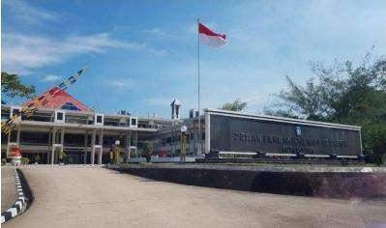
Gambar 4.1 Foto Sekretariat DPRD Kota Bontang
      - Tugas dan Fungsi

Sekretariat DPRD sebagaimana dimaksud dalam Pasal 2 mempunyai tugas menyelenggarakan administrasi kesekretariatan dan keuangan, mendukung pelaksanaan tugas dan fungsi DPRD, serta menyediakan dan mengoordinasikan tenaga ahli yang diperlukan Oleh DPRD dalam melaksanakan hak dan fungsinya sesuai dengan kebutuhan. Sekretariat

29

DPRD dalam melaksanakan tugas sebagaimana dimaksud pada ayat (1), menyelenggarakan fungsi:
        - penyelenggaraan administrasi kesekretariatan DPRD;

        - penyelenggaraan administrasi keuangan DPRD;

        - fasilitasi penyelenggaraan rapat DPRD; dan

        - penyediaan dan pengoordinasian tenaga ahli yang diperlukan oleh DPRD.
      - Visi dan Misi Kota Bontang
Visi : Terwujudnya Kota Bontang yang lebih Hebat dan Beradap Misi :
- Kota Bontang yang Harmoni Melalui Pemantapan Sinergi dan Kolaborasi Pemerintah, Masyarakat, dan Dunia Usaha dalam Pembangunan.
- Kota Bontang yang Berkelanjutan yang Layak Huni, Cerdas dan Berwawasan Lingkungan Melalui Pemantapan ekonomi, sosial budaya dan infrastruktur serta pelestarian lingkungan hidup.
- Kota Bontang yang Berdaya saing dan Sejahtera melalui Peningkatan Kualitas Sumber daya Manusia.

      - Struktur Organisasi

Kepala Bagian Fasilitasi Penganggaran Dan Pengawasan

Sekretaris DPRD
Kepala Sub Bagian Umum Dan Kepegawaian
Kepala Bagian Persidangan Dan Perundang – Undangan
Kepala Bagian Umum
Dan Keuangan
Gambar 4.2 Strusktur Organisasi Sekretaria DPRD

Tugas dan Fungsi berdasarkan masing-masing jabatan berdasarkan Peraturan Walikota Bontang Nomor 44 Tahun 2018 Tentang Kedudukan, Susunan Organisasi, Tugas dan Fungsi, Serta Tata Kerja Sekretariat Dewan Perwakilan Rakyat Daerah.

Yessy Waspo Prasetyo, S.E

Sebagai: Sekretaris Dewan Perwakilan Rakyat Daerah

Dra. Hj. Asnaniah
Sebagai: Kepala Bagian Umum Dan Keuangan

Taufiqurrakhman, S.H., M.Si

Sebagai: Kepala Bagian Persidangan Dan Perundang – Undangan

Marthen Minggu, S.E., M.Si

Sebagai: Kepala Bagian Fasilitasi Penganggaran Dan Pengawasan

Paisal, ST

Sebagai: Kepala Sub Bagian Umum Dan Kepegawaian

Gambaran Umum Informan

Dalam penelitian ini terdapat tiga informan, yakni informan pertama merupakan Bendahara Sekretariat DPRD Kota Bontang, informan kedua merupakan Verifikator SPD Sekretariat DPRD Kota Bontang, dan informan ketiga merupakan Auditor Internal dari Inspektorat Daerah Kota Bontang. Dalam memenuhi etika penelitian, maka peneliti tidak mencantumkan identitas informan demi melindungi privasi informan. Hal ini dilakukan untuk menghindari adanya ketidaknyamanan dari pihak berkaitan saat penelitian ini dipublikasikan.

Informan Pertama (H)

Informan pertama yaitu H selaku bendahara di Sekretariat DPRD Kota Bontang. Tugas beliau adalah melakukan pengecekan kembali berkas-berkas yang sudah diperiksa dan kemudian melakukan pencairan dana perjalanan dinas setelah berkas lengkap dan ditanda angani oleh PPTK.
H merupakan orang yang cukup humoris yang dapat mencairkan suasana yang membuat proses wawancara berjalan dengan santai. Peneliti mendatangi Sekretariat DPRD Kota Bontang pada tanggal 27 Juni 2024 pukul 10.00 WITA dan melangsungkan wawancara pukul 14.30. Proses wawancara berlangsung sekitar 33 menit.

Informan Kedua (FHT)

Informan kedua yaitu FHT selaku Verifikator SPD di Sekretariat DPRD Kota Bontang. Tugas beliau adalah memeriksa kelengkapan dokumen perjalanan dinas dan bukti pengeluaran untuk pencairan dana dibagian keuangan yang kemudian diserahkan terlebih dahulu kepada PPTK untuk ditandatangani.
Saat melakukan wawancara, suasananya sangat santai terlebih peneliti dan informan melakukan temu janji di sebuah cafe yang berada di Bontang. Peneliti dan informan melakukan temu janji pada tanggal 27 Juni 2024 pukul 21.00 WITA dan melakukan sesi wawancara pukul 22.00 WITA yang berlangsung sekitar 23 menit.

Infoman Ketiga (AK)

Informan kedua yaitu AK selaku Auditor Internal di Inspektorat Daerah Kota Bontang. Tugas beliau adalah melakukan pengawasan dan pemeriksaan terhadap kelengkapan dokumen, kebenaran penggunaan anggaran, dan sumber daya manusianya.
Selama melakukan wawancara suasana yang terjadi cukup santai dengan AK yang didampingi oleh rekan kerjanya yaitu S. Peneliti mendatangi Inspektorat Daerah Kota Bontang pada tanggal 27 Juni 2024 pukul 08.00 WITA dan melakukan sesi wawancara pukul 08.30 WITA selama sekitar 18 menit.

Anggaran Perjalanan Dinas

Berikut tabel rincian perjalanan dinas pada Sekretariat DPRD Kota Bontang menurut Dokumen Pelaksana Anggaran Perjalanan Dinas pada tahun 2022.

REKAPAN DOKUMEN PELAKSANAAN ANGGARAN
PERJALANAN DINAS
SATUAN ANGGARAN PERANGKAT DAERAH
TAHUN ANGGARAN 2022
Uraian | Rincian Per Sub | Jumlah
Uraian | Rincian Per Sub | (Rp)
[#] Perjalanan Dinas |  | 45.000.000
[-] Perjalanan Dinas
Perjalanan Dinas Dalam Daerah Spesifikasi: Kelompok 6 | 45.000.000
[#] Perjalanan Dinas |  | 352.800.000
[-] Bimtek Administrasi Keuangan Berbasis Elektronik
Perjalanan Dinas Dalam Daerah Spesifikasi: Kelompok 5 | 46.200.000
[-] Bimtek Administrasi Keuangan Berbasis Elektronik
Perjalanan Dinas Dalam Daerah Spesifikasi: Kelompok 5 | 46.200.000
[-] Bimtek Administrasi Keuangan Berbasis Elektronik
Perjalanan Dinas Dalam Daerah Spesifikasi: Kelompok 5 | 46.200.000
[-] Bimtek Administrasi Keuangan Berbasis Elektronik
Perjalanan Dinas Dalam Daerah Spesifikasi: Kelompok 5 | 46.200.000
[-] Bimtek Administrasi Keuangan Berbasis Elektronik
Perjalanan Dinas Dalam Daerah Spesifikasi: Kelompok 5 | 52.500.000
[-] Bimtek Administrasi Keuangan Berbasis Elektronik
Perjalanan Dinas Dalam Daerah Spesifikasi: Kelompok 5 | 115.500.000
[#] Perjalanan Dinas Dalam Daerah |  | 2.003.508.000
[-] Perjalanan Dinas Dalam Daerah (ASN)
Perjalanan Dinas Dalam Daerah Spesifikasi: Kelompok 3 | 348.480.000
[-] Perjalanan Dinas Dalam Daerah (Eselon II)

Perjalanan Dinas Dalam Daerah Spesifikasi: Kelompok 1 | 188.400.000
[-] Perjalanan Dinas Dalam Daerah (Eselon III)
Perjalanan Dinas Dalam Daerah Spesifikasi: Kelompok 2 | 167.500.000
[-] Perjalanan Dinas Dalam Daerah (Eselon IV)
Perjalanan Dinas Dalam Daerah Spesifikasi: Kelompok 2 | 335.000.000
[-] Perjalanan Dinas Dalam Daerah (Non ASN)
Perjalanan Dinas Dalam Daerah Spesifikasi: Kelompok 3 | 290.400.000
[-] Perjalanan Dinas Dalam Daerah (Pendamping Alat Kelengkapan DPRD Lainnya)
Perjalanan Dinas Dalam Daerah Spesifikasi: Kelompok 3 | 174.240.000
[-] Perjalanan Dinas Dalam Daerah (Pendamping Ketua DPRD)
Perjalanan Dinas Dalam Daerah Spesifikasi: Kelompok 3 | 174.240.000
[-] Perjalanan Dinas Dalam Daerah (Pendamping Komisi DPRD)
Perjalanan Dinas Dalam Daerah Spesifikasi: Kelompok 3 | 185.856.000
[-] Perjalanan Dinas Dalam Daerah (Pendamping Wakil Ketua DPRD)
Perjalanan Dinas Dalam Daerah Spesifikasi: Kelompok 3 | 139.392.000
[#] Perjalanan Dinas Luar Daerah |  | 723.900.000
[-] Perjalanan Dinas Luar Daerah (ASN)
Perjalanan Dinas Luar Daerah Spesifikasi: Kelompok 3 | 63.600.000
[-] Perjalanan Dinas Luar Daerah (Eselon II)
Perjalanan Dinas Luar Daerah Spesifikasi: Kelompok 1 | 55.000.000
[-] Perjalanan Dinas Luar Daerah (Eselon III)
Perjalanan Dinas Luar Daerah Spesifikasi: Kelompok 2 | 35.700.000
[-] Perjalanan Dinas Luar Daerah (Eselon IV)
Perjalanan Dinas Luar Daerah Spesifikasi: Kelompok 2 | 71.400.000
[-] Perjalanan Dinas Luar Daerah (Non ASN)
Perjalanan Dinas Luar Daerah Spesifikasi: Kelompok 3 | 31.800.000
[-] Perjalanan Dinas Luar Daerah (Pendamping Alat Kelengkapan DPRD Lainnya)
Perjalanan Dinas Luar Daerah Spesifikasi: Kelompok 3 | 31.800.000

[-] Perjalanan Dinas Luar Daerah (Pendamping Ketua DPRD)
Perjalanan Dinas Luar Daerah Spesifikasi: Kelompok 3 | 127.200.000
[-] Perjalanan Dinas Luar Daerah (Pendamping Komisi DPRD)
Perjalanan Dinas Luar Daerah Spesifikasi: Kelompok 3 | 180.200.000
[-] Perjalanan Dinas Luar Daerah (Pendamping Wakil Ketua DPRD)
Perjalanan Dinas Luar Daerah Spesifikasi: Kelompok 3 | 127.200.000
Belanja Perjalanan Dinas Luar Negeri (Pendamping) |  | 600.000.000
Belanja Perjalanan Dinas Luar Negeri (Pendamping)
Perjalanan Dinas Luar Negeri Spesifikasi: Perjalanan Dinas Luar Negeri | 600.000.000
BBM Perjalanan Dinas Pimpinan DPRD |  | 25.920.000
Bahan Bakar MinyakSpesifikasi: 1 Liter Pertamax | 25.920.000
[#] Belanja Perjalanan Dinas Biasa |  | 103.800.000
[-] Belanja Perjalanan Dinas Luar Daerah
Perjalanan Dinas Luar Daerah Spesifikasi: Kelompok 3 | 63.600.000
[-] Belanja Perjalanan Dinas Dalam Daerah
Perjalanan Dinas Dalam Daerah Spesifikasi: Kelompok 2 | 40.200.000
[#] Perjalanan Dinas Dalam Daerah (Anggota DPRD) |  | 4.710.000.000
[-] Perjalanan Dinas Dalam Daerah (Anggota DPRD)
Perjalanan Dinas Dalam Daerah Spesifikasi: Kelompok 1 | 4.710.000.000
[#] Perjalanan Dinas Dalam Daerah (Pimpinan DPRD) |  | 628.000.000
[-] Perjalanan Dinas Dalam Daerah (Pimpinan DPRD)
Perjalanan Dinas Dalam Daerah Spesifikasi: Kelompok 1 | 628.000.000
[#] Perjalanan Dinas Luar Daerah (Anggota DPRD) |  | 4.125.000.000
[-] Perjalanan Dinas Luar Daerah (Anggota DPRD)
Perjalanan Dinas Dalam Daerah Spesifikasi: Kelompok 1 | 4.125.000.000
[#] Perjalanan Dinas Luar Daerah (Pimpinan DPRD)

[-] Perjalanan Dinas Luar Daerah (Pimpinan DPRD) |  | 550.000.000
Perjalanan Dinas Dalam Daerah Spesifikasi: Kelompok 1 | 550.000.000
[#] Perjalanan Dinas Luar Negeri |  | 2.700.000.000
[-] Perjalanan Dinas Luar Negeri
Perjalanan Dinas Luar Negeri Spesifikasi: Perjalanan Dinas Luar Negeri | 2.700.000.000

Dari tabel di atas, dapat dilihat rincian anggaran perjalan dinas yang dilakukan oleh Sekretariat DPRD Kota Bontang baik perjalanan dinas dalam negeri maupun luar negeri.

Pengendalian Internal Biaya Perjalanan Dinas

Verifikasi kelengkapan dokumen pertanggungjawaban dilakukan untuk memperoleh kepastian bahwa dokumen pertanggungjawaban keuangan telah sesuai dengan jenis masing-masing bukti pengeluaran bersangkutan serta ketentuan peraturan yang berlaku.
Berikut dokumen-dokumen surat pertanggungjawaban yang akan diverifikasi oleh verifikator:
- Belanja perjalanan dalam daerah (dalam negeri)

  - Telaahan Staf/Telaahan Dinas (Tanda tangan dan disposisi)

  - Undangan (Jika menghadiri undangan)

  - Surat Keputusan Perjanjian kerja / Surat Keputusan yang dibuat untuk menunjang kegiatan Sekretariat DPRD (Jika ia tenaga ahli fraksi dan tim penilai)
  - Surat Tugas

  - Surat Perintah Perjalanan Dinas (SPPD) - Nama, Jabatan, NIP dan Tanda tangan
  - Fotocopy SPT dan SPPD Ketua DPRD (Khusus Pengemudi)

  - Laporan Perjalanan Dinas

  - Surat Kunjungan Kerja

  - Dokumentasi

  - Kwitansi
  - Rincian biaya perjalanan dinas

  - Kwitansi hotel / penginapan

  - Bukti transport (Bontang - Balikpapan/Balikpapan - Bontang)

  - Daftar Hadir

- Belanja perjalanan luar daerah (dalam negeri)

  - Telaahan Staf / Telaahan Dinas (Ttd dan disposisi)

  - Undangan (jika menghadiri undangan)

  - SK Perjanjian kerja / SK yang dibuat untuk menunjang kegiatan Sekretariat DPRD (Jika ia tenaga ahli fraksi dan tim penilai)
  - Surat Tugas

  - Surat Perintah Perjalanan Dinas (SPPD) Nama, Jabatan, NIP dan Tanda tangan
  - Fotocopy SPT dan SPPD Ketua DPRD (Khusus Pengemudi)

  - Laporan Perjalanan Dinas

  - Surat kunjungan kerja

  - Dokumentasi

  - Kwitansi

  - Rincian biaya perjalanan dinas

  - Boarding Tiket

  - Tiket Pesawat

  - Kwitansi hotel / penginapan

  - Bukti transport (Bontang - Balikpapann/Balikpapan - Bontang)

  - Bukti Transport (Bandara - Hotel / Hotel Bandara)
  - Daftar Hadir

- Belanja perjalanan dinas luar negeri

  - Surat tugas dari pejabat yang berwenang

  - Surat persetujuan Pemerintah yang diterbitkan oleh Presiden atau pejabat yang ditunjuk, sebagai izin prinsip Perjalanan Dinas ke luar negeri
  - Surat Perintah Perjalanan Dinas yang ditandatangani oleh pejabat yang berwenang di tempat tujuan di luar negeri atau di dalam negeri
  - Fotokopi halaman paspor yang dibubuhi cap/tanda keberangkatan/kedatangan oleh: (1) Pihak berwenang di negara tempat kedudukan / bertolak dan negara tujuan perjalanan dinas. (2) Pihak yang berwenang di negara tempat kedudukan/bertolak dan salah satu negara tempat tujuan Perjalanan Dinas yang memberlakukan ketentuan tentang exit/permit pada suatu kawasan tertentu.
  - Bukti penerimaan uang harian sesuai jumlah hari yang digunakan untuk melaksanakan perjalanan dinas

  - Bukti pengeluaran yang sah untuk biaya transportasi, terdiri dari: (1) Bukti pembelian tiket transportasi dan/atau bukti pembayaran moda transportasi lainnya. (2) Boarding pass, airport tax, pembuatan visa, dan retribusi.
  - Daftar pengeluaran riil, dalam hal bukti pengeluaran untuk keperluan transportasi tidak diperoleh
  - Bukti pengeluaran yang sah untuk biaya penginapan bagi Perjalanan Dinas
  - Bukti pengeluaran yang sah atas penggunaan uang representasi

  - Kwitansi

  - Rincian Biaya Perjalanan Dinas

  - Dokumentasi

  - Laporan Perjalanan Dinas

  - Daftar Hadir

Adapun pengendalian internal perjalanan dinas yang peneliti tangkap dari hasil wawancara dengan informan yaitu:
Pengguna anggaran membuat SPJ disertai dengan kelengkapan
Penyerahan dokumen kepada PPTK untuk ditandatangani
Penyerahan dokumen
kepada PPTK untuk disetujui dan ditandatangani
Pemeriksaan kesesuaian kelengkapan dokumen SPJ oleh verifikator keuagan
Penyerahan dokumen ke bendahara pengeluaran untuk dilakukan proses pencairan

Gambar 4.3 Alur Verifikasi Surat Pertanggungjawaban (SPJ) Keuangan

Hasil Analisis Wawancara Pengendalian Internal Aktivitas Pengendalian Perjalanan Dinas
Dalam pengendalian internal, salah satu komponen yang penting adalah aktivitas pengendalian (control aktivities). Aktivitas pengendalian ini bertujuan untuk meminimalisir terjadinya kecurangan atau penyelewengan dalam suatu instansi maupun perusahaan. Semakin baik aktivitas pengendalian maka akan dapat lebih menekan angka kecurangan yang dapat terjadi dalam suatu entitas.
Pada bab ini, penulis akan membahas hasil penelitian yang telah dilakukan melalui wawancara langsung dengan para informan untuk mengetahui penerapan

pengendalian internal pada instansi tersebut. Ada 6 prinsip yang dimiliki oleh aktivitas pengendalian, yaitu terdiri dari pembentukan tanggung jawab (establishment of responsibility), pemisahan tugas (segregation of duties), prosedur dokumentasi (documentation procedures), pengendalian secara fisik (physical controls), verifikasi internal yang independen (independent internal verification), dan pengendalian sumber daya manusia (human resource controls).
    - Pembentukan Tanggung Jawab (establishment of responsibility)
Hal ini menekankan bahwa tanggung jawab dalam suatu organisasi/entitas dalam suatu organisasi harus ditetapkan dengan jelas, sehingga setiap individu mengetahui perannya serta batas kewenangannya. Prinsip ini mencakup pemberian otorisasi hanya kepada individu yang berwenang untuk melakukan aktivitas yang bertujuan untuk mencegah terjadinya penyalahgunaan wewenang.
Untuk mengetahui apakah dalam instansi ini terdapat aktivitas pengendalian yang dalam hal ini adalah pembentukan tanggung jawab akan dibuktikan dengan pernyataan informan H yang dikutip oleh peneliti dibawah ini:
“Perjalanan dinas di Setwan untuk dewan ya dituangkan dalam banmus (badan musyawarah dewan). Jadwal perjalanan dinas setiap bulannya ada di sini.”
Pernyataan dari informan H menjelaskan bahwa pembentukan tanggung jawab dalam perjalanan dinas sudah diterapkan dengan sistem otorisasi yang jelas. Semua keputusan perjalanan dinas DPRD dibuat dalam banmus, sedangkan perjalanan dinas pegawai mengikuti mekanisme yang diatur dalam perwali.

Adapun pernyataan informan FHT menambahkan mengenai pembentukan tanggung jawab dalam perjalanan dinas, yang dikutip peneliti sebagai berikut:
“Uang perjalanan dinas akan dicairkan ketika dokumen sudah terverifikasi, sudah disetujui oleh PPTK dalam konteks sudah lengkap itu baru bisa dicairkan, jadi dari verifikasi ke PPTK baru ke Bendahara pengeluaran”
Pernyataan dari informan FHT menjelaskan bahwa pembentukan tanggung jawab dalam pencairan dana perjalanan dinas harus melalui verifikator dan PPTK yang kemudian diserahkan ke bendahara untuk dicairkan.
Kemudian terdapat pernyataan yang ditamahkan oleh informan AK mengenai pembentukan tanggung jawab yang dikutip oleh peneliti sebagai berikut:
“Kalau ada kecurangan itu, dalam melakukan audit dalam melakukan pemeriksaan kita ada dasarnya ya, kita kalau perjalanan dinas kan itu ada perwalinya yang menyangkut tentang perjalanan dinas, kita lihat dulu kecurangannya ini apa? Terus nanti kita juga ada pedoman pedoman dalam melakukan audit ini. Kita lihat disini hasilnya apa? Jadi dari APIP juga rekomendasinya ke OPD seperti apa itu semua berdasarkan dari pedoman pedoman yang dipakai tadi. Kita juga nggak bisa langsung judge sebagai kecurangan. Tindakan yang kita lakukan sebagai APIP yaitu (i)memanggil orang yang melakukan perjalanan dinas untuk melakukan klarifikasi; (ii)jika misalnya ada dokumen terkait dengan kelengkapan SPJnya kurang, kita mintai biasanya mungkin ada yang terselip. Untuk hotel, transport, kita konfirmasi juga ke pihak hotelnya. Meskipun pihak hotel sudah memberikan statement. Jika benar kita baru memberikan judge oh ini ada kecurangan. Kita nggak bisa langsung menjudge kecurangan, tapi ada step stepnya”.
Pernyataan dari informan AK sebagai auditor menjelaskan bahwa pembentukan tanggung jawab dalam melakukan audit/pemeriksaan memiliki aturan/dasar. Jika saat melakukan pemeriksaan dan terdapat kecurangan, maka auditor akan terlebih dahulu melihat ketentuan/aturan yang telah ditetapkan. Setelah melihat aturan yang telah ditetapkan, auditor kemudian akan melakukan

prosedur pemeriksaan sesuai dengan pedoman-pedoman yang telah ditentukan, seperti APIP akan melakukan rekomendasi ke OPD. Tindakan yang dilakukan sebagai APIP yaitu memanggil orang yang melakukan perjalanan dinas untuk melakukan klarifikasi dan jika terdapat ketidaklengkapan dokumen akan dilakukan permintaan untuk melengkapi dokumen.
Hasil analisis data wawancara yang dilakukan peneliti dapat ditarik kesimpulan bahwa pembentukan tanggung jawab di Sekretariat DPRD Kota Bontang telah dijalankan sesuai dengan yang sudah ditentukan. Setiap penerima wewenang menjalankan tanggung jawab sesuai dengan yang sudah ditentukan.

Pengendalian Internal : Aktivitas Pengendalian

Tema | Kategori
Penetapan Jadwal Perjalanan Dinas | Pembentukan Tanggung Jawab
Verifikasi Sebelum Pencairan Dana | Pembentukan Tanggung Jawab
Klarifikasi Dugaan Kecurangan | Pembentukan Tanggung Jawab

    - Pemisahan Tugas (Segregation of Duties)

Pemisahan tugas bertujuan untuk mengurangi risiko kesalahan dan kecurangan dengan memastikan bahwa satu individu tidak memiliki kendali penuh atas seluruh siklus transaksi. Prinsip ini juga bertujuan untuk menghindari konflik kepentingan dan mencegah peluang terjadinya penyalahgunaan wewenang.
Untuk mengetahui apakah dalam instansi ini terdapat aktivitas pengendalian yang dalam hal ini adalah pemisahan tugas akan dibuktikan dengan pernyataan informan H yang dikutif oleh peneliti dibawah ini:

“Penerima undangan dibagian umum, pembuat visum ada dibagian administrasi pengelola SPPD, verifikator dari bagian keuangan, dokumen disimpan bagian pengarsipan. Arsip negara itu ada ketentuannya, ndak dibakar tapi disimpan. Arsip disimpan dalam jangka waktu tertentu, bisa 10 tahun bisa 20 tahun, jika ada temuan bisa digunakan lagi dan disimpan dalam bentuk digital. Ada juga penyimpanan digital, semua berkas discan.”
Pernyataan dari informan H menjelaskan bahwa pemisahan tugas telah dilakukan di Sekretariat DPRD, pemisahan tugas tersebut seperti bagian penerima undangan, verifikator, dan pengarsipan.
Adapun pernyataan informan AK menambahkan mengenai pembentukan tanggung jawab, yang dikutip peneliti sebagai berikut:
“Peran sebagai pendeteksi kecurangan itu kayak kita melakukan audit kepatuhan gitu ke OPD OPD, terus review RKA, evaluasi, penugasan-penugasan. Itu aja sih yang ada di Inspektorat. Tugas tugasnya APIP untuk memberikan keyakinan”
Pernyataan dari informan AK menjelaskan bahwa pihak auditor dalam melakukan pemeriksaan sudah memiliki bagian yang ditentukan di Inspektorat.
Hasil analisis data wawancara yang dilakukan peneliti dapat ditarik kesimpulan bahwa dalam hal pemisahan tugas sudah dilakukan sesuai dengan ketentuan yang telah ditetapkan demi menghindari adanya penyalahgunaan wewenang maupun kecurangan.

Pengendalian Internal : Aktivitas Pengendalian

Tema | Kategori
Pembagian Tugas Antarbagian | Pemisahan Tugas
Peran Auditor dalam Pengawasan | Pemisahan Tugas

    - Prosedur Dokumentasi (Documentation Procedures)

Prosedur dokumentasi mengacu kepada pencatatan yang sistematis terhadap setiap transaksi agar dapat ditelusuri kembali maupun digunakan sebagai alat saat terjadi pemeriksaan. Dokumentasi yang baik dapat mengurangi risiko kesalahan, kecurangan, manipulasi data, serta ketidaksesuaian pencatatan. Suatu organisasi harus memiliki sistem pencatatan yang sistematis, terstruktur, dan mudah diakses guna memastikan bahwa setiap transaksi atau aktivitas dapat ditelusuri kembali untuk kepentingan audit dan evaluasi.
Untuk mengetahui apakah dalam instansi ini terdapat aktivitas pengendalian yang dalam hal ini adalah prosedur dokumentasi akan dibuktikan dengan pernyataan informan H yang dikutip oleh peneliti dibawah ini:
“Ada di perwali, seperti Visum, SPT, Surat kunjungan”

Pernyataan dari informan H ini menjelaskan bahwa dalam melakukan perjalanan dinas terdapat prosedur dokumentasi yang harus dilakukan. Saat melakukan perjalanan dinas, dokumen yang perlu dibawa yaitu seperti SPT, surat kunjungan, dan visum harus tersedia untuk pencairan dana sesuai yang diatur dalam perwali.
Informan H juga menambahkan bahwa pernyataan sebagai berikut:

“ Arsip negara itu ada ketentuannya, ndak dibakar tapi disimpan. Arsip disimpan dalam jangka waktu tertentu, bisa 10 tahun bisa 20 tahun, jika ada temuan bisa digunakan lagi dan disimpan dalam bentuk digital. Ada juga penyimpanan digital, semua berkas discan.”
Pernyataan dari informan H menjelaskan bahwa arsip negara memiliki ketentuan jangka waktu dalam penyimpanan dokumen. Informan juga menjelaskan

bahwa prosedur dokumentasi yang dilakukan di Sekretariat DPRD tidak hanya dilakukan penyimpanan secara fisik di bagian pengarsipan, tetapi juga dilakukan penyimpanan dokumen dalam bentuk digital dengan cara discan.
Adapun pernyataan yang ditambahkan oleh informan FHT saat melakukan wawancara mengenai prosedur dikumentasi yaitu:
“Dalam peraturan tidak dapat dicairkan, jadi harus lengkap dulu untuk meminimalisir temuan. Karena itu terkadang ee jika gak lengkap terus ada pemeriksaan mendadak itu sangat banyak temuan karena itu belum pada lengkap”
Pernyataan dari informan FHT menjelaskan bahwa tidak dapat melakukan pencairan dana jika dokumen tidak lengkap, hal ini dilakukan untuk meminimalisir terjadinya temuan.
Hasil analisis data wawancara yang dilakukan peneliti dapat ditarik kesimpulan bahwa prosedur dokumentasi perjalanan dinas berperan penting dalam memastikan transparansi dan akuntabilitas pengeluaran daerah. Dalam hal ini orang-orang yang bertanggung jawab dalam tugasnya harus menyimpan dokumen sebaik mungkin. Prosedur ini dilakukan untuk meminimalisir terjadinya temuan saat dilakukan pemeriksaan.

Pengendalian Internal : Aktivitas Pengendalian

Tema | Kategori
Kelengkapan Dokumen Pendukung | Prosedur Dokumentasi
Ketentuan Penyimpanan Arsip | Prosedur Dokumentasi
Tindak Lanjut Dokumen Tidak Lengkap | Prosedur Dokumentasi

    - Pengendalian Secara Fisik (Physical Controls)

Pengendalian fisik bertujuan untuk melindungi aset atau catatan organisasi baik secara fisik maupun digital dari terjadinya kehilangan, pencurian, ataupun penyalahgunaan dengan menerapkan langkah-langkah yang ketat.
Untuk mengetahui apakah dalam instansi ini terdapat aktivitas pengendalian yang dalam hal ini adalah Pengendalian Secara Fisik akan dibuktikan dengan pernyataan informan H yang dikutip oleh peneliti dibawah ini:
“...Arsip negara itu ada ketentuannya, ndak dibakar tapi disimpan. Arsip disimpan dalam jangka waktu tertentu, bisa 10 tahun bisa 20 tahun, jika ada temuan bisa digunakan lagi dan disimpan dalam bentuk digital. Ada juga penyimpanan digital, semua berkas discan..”
Pernyataan dari informan H menyampaikan bahwa penyimpanan dokumen secara fisik di pengarsipan dan secara digital di komputer demi meminimalisir terjadinya kehilangan dan manipulasi dokumen. Selama melakukan verifikasi, dokumen akan diarsipkan di ruangan bagian keuangan dan setelah verifikasi selesai maka penyimpanan dokumen akan dipindahkan ke gudang oleh bagian pengarsipan. Dengan demikian pengendalian secara fisik tersedia baik secara digital maupun di gudang penyimpanan dokumen.
Adapun pernyatan yang ditambahkan oleh informan FHT saat melakukan wawancara yaitu:
“Arsip Dokumen Perjalanan Dinas itu dilakukan secara fisik sama digital. Fisik itu dia disimpan di bagian keuangan selama verifikasi, kalau digital itu nanti dia diinput di Spradsheet dan di scan juga. Nah ini cuma bisa diakses sama orang tertentu aja di bagian keuangan. Komputer yang dipake untuk scan cuma 1 dan itu juga dikasih password.”

Pernyataan dari informan FHT menyampaikan bahwa dalam hal penyimpanan arsip dokumen perjalanan dinas tidak hanya dilakukan secara fisi, namun juga secara digital. Untuk penyimpanan secara digital dilakukan secara scan dan input di Spreadsheet. Komputer yang digunakan untuk menyimpan dan mengakses dokumen digital ini hanya di satu komputer dan diberikan password yang hanya bisa diakses oleh orang tertentu di bagian keuangan.
Hasil analisis data wawancara yang dilakukan peneliti dapat ditarik kesimpulan bahwa pengendalian secara fisik sangat penting dilakukan untuk meminimalisir terjadinya kehilangan dan manipulasi dokumen.

Pengendalian Internal : Aktivitas Pengendalian

Tema | Kategori
Digitalisasi Dokumen Perjalanan Dinas | Pengendalian secara Fisik
Kebijakan Akses Arsip  Dokumen Perjalanan Dinas | Pengendalian secara Fisik

    - Verifikasi Internal yang Independen (Independent Internal Verification)
Verifikasi internal bertujuan untuk memastikan bahwa setiap transaksi yang dilakukan sudah sesuai dengan kebijakan dan prosedur yang berlaku. Verifikasi dilakukan oleh pihak yang tidak terlibat langsung dalam aktivitas yang diperiksa untuk menjaga objektivitas. Prinsip ini memastikan bahwa setiap transaksi atau proses dalam organisasi diperiksa oleh pihak yang independen guna memastikan akurasi dan kepatuhan terhadap prosedur yang berlaku.
Verifikasi yang dilakukan oleh verifikator OPD yaitu verifikasi kesesuaian dokumen sebelum diserahkan kepada PPTK dan Bendahara untuk dilakukan

pencairan dana, sedangkan verifikasi yang dilakukan oleh auditor yaitu verifikasi kelengkapan dokumen perjalanan dinas untuk menghindari adanya temuan lebih lanjut oleh BPK.
Untuk mengetahui apakah dalam instansi ini terdapat aktivitas pengendalian yang dalam hal ini adalah Verifikasi Internal yang Independen akan dibuktikan dengan pernyataan informan AK yang dikutip oleh peneliti dibawah ini:
“Untuk setiap penugasan itu beda-beda, lalu fokus yang ingin kita periksa apa? Kita kan setiap penugasan ee tidak sama. Mungkin di 2022 kita fokuskan di PBJ (peneluaran barang jasa), mungkin di 2023 kita fokus di SPPD gitu jadi ee untuk step awal secara umum ya, step awalnya itu setelah surat tugas terbit, lalu kita bikin program kerja, program kerja pemeriksaan itu isinya tentang pembagian tugas masing-masing dan fokus pemeriksaannya apa saja, semaua tertuang disitu, target dokumen berapa hari, terus setelah itu kita bersurat ke OPD permintaan dokumen pemberitahuan bahwa kita melakukan pemeriksaan, lalu OPD diminta untuk menyiapkan dokumen-dokumen terkait dengan yang akan kita lakukan pemeriksaan secara umum kalau kita kepatuhan itu; SPJ, terus SK SK (SK bendahara, SK Kepala Dinas, SK PPTK), terus pencatatan aset persediaan, setelah itu kita kasih waktu ke OPD untuk menyiapkan biasanya 2-3 hari setelah itu kita langsung turun ke lapangan melakukan audit sampai dengan 2 hari sebelum selesai itu pemeriksaan harus selesai semua, setelah itu kita susun laporan sementara, kita sebutnya PPHP (Pokok-pokok Hasil Pemeriksaan), nanti kita ekspos dengan obrik kita sampaikan hasil temuan kita seperti ini, lalu nanti obrik memberi jawaban, memberi sanggahan atau misalnya kayak tadi ada dokumen yang kurang dan lain- lain bisa disampaikan, setelah itu nanti PPHP ini kami perbaiki lagi sesuai dengan dokumen-dokumen yang disampaikan oleh audit, setelah itu baru kita susun laporan akhir. Laporan akhir ini juga tidak langsung terbit begitu saja, jadi melalui beberapa tahapan, dari laporan teman teman anggota, kertas kerja teman teman anggota, nanti disusun laporan sementara. Laporan sementara ini nanti diverifikasi oleh pengendali teknis setelah itu ke wakil penanggung jawab, setelah wakil penanggung jawab oke, baru kita susun laporan akhir. Prosesnya sama lagi dari ketua tim naik ke balmis, naik ke wpj baru ke penanggung jawab bu inspek. Kalau bu inspek sudah membaca oke isi laporan seperti ini, baru kita kirim ke obrik untuk dilakukan tindak lanjut”

Pernyataan dari informan AK menyampaikan bahwa pada saat melakukan audit perjalanan dinas, auditor akan meminta OPD untuk menyiapkan data yang kemudian dilakukan pemeriksaan dan membuat laporan hasil temuan. AK juga menyampaikan bahwa pada setiap penugasan pemeriksaan berbeda tiap tahunnya.
Adapun pernyataan yang ditambahkan oleh informan FHT pada saat wawancara mengenai verifikasi internal yaitu:
“Dalam peraturan tidak dapat dicairkan, jadi harus lengkap dulu untuk meminimalisir temuan. Karena itu terkadang ee jika gak lengkap terus ada pemeriksaan mendadak itu sangat banyak temuan karena itu belum pada lengkap”
Pernyataan dari informan FHT menyampaikan bahwa pada saat verifikasi/pengecekan dokumen sudah lengkap, baru dapat dilakukan pencairan oleh bendahara.
Hasil analisis data wawancara yang dilakukan peneliti dapat ditarik kesimpulan bahwa verifikasi internal yang independen sangat penting bagi berlangsungnya perjalanan dinas yang baik dan transparan. Hal ini bertujuan untuk menghindari terjadinya ketidakpatuhan pelaksana perjalanan dinas sesuai dengan ketentuan yang ditetapkan.

Pengendalian Internal : Aktivitas Pengendalian

Tema | Kategori
Pemeriksaan Auditor atas Dokumen | Verifikasi Internal yang Independen
Pemeriksaan Verifikator  Sebelum Pencairan oleh Bendahara | Verifikasi Internal yang Independen

    - Pengendalian Sumber Daya Manusia (Human Resource Controls)

Pengendalian sumber daya manusia memastikan bahwa pegawai yang bekerja dalam organisasi memiliki integritas, kompetensi, serta kejujuran yang tinggi dalam menjalankan tugasnya.
Untuk mengetahui apakah dalam instansi ini terdapat aktivitas pengendalian yang dalam hal ini adalah pengendalian sumber daya manusia akan dibuktikan dengan pernyataan informan FHT yang dikutip oleh peneliti dibawah ini:
“Kebijakan perjalanan dinas di Sekretariat Dewan itu sudah diatur dalam perwali, peraturan wali kota bontang 31 tahun 2023 tentang perjalanan dinas di lingkungan pemerintah daerah. Di dalam perwali itu sekarang ditetapkan bahwa khusus dewan itu metodenya lamsam jadi dibayarkan dimuka full, sedangkan untuk sekretariat pegawai, tenaga kerja itu tetap at cost, khusus dewan aja yang lamsam”
Pernyataan dari informan FHT menyampaikan bahwa Kebijakan perjalanan dinas sudah diatur dalam Perwali, khusus dewan dengan metode lumpsum yaitu dibayarkan sesuai dengan nilai tertinggi pada pagu anggaran, misalnya biaya transportasi pada pagu anggaran senilai Rp3.000.000 dan yang digunakan hanya senilai Rp2.500.000, maka yang dibayarkan kepada dewan senilai Rp3.000.000. Sedangkan pegawai tetap dengan metode at cost yaitu dibayarkan sesuai pengeluaran dengan batas maksimal sesuai dengan pagu anggaran, misalnya biaya transportasi pada pagu anggaran senilai Rp3.000.000 dan yang digunakan hanya senilai Rp2.500.000, maka yang dibayarkan kepada pegawai tetap senilai Rp2.500.000.

Kemudian informan FHT juga menambahkan bahwa:

“Kalau dokumen yang sering tidak lengkap itu, yang sangat sangat sering tidak lengkap itu ada di TS, padahal TS itu kan sebagai ini ya dasar untuk kita berangkat perjalanan dinas tapi inilah yang paling sering tidak lengkap, entah itu karna lambat didisposisinya,karna kadang itu atasan berkegiatan jadi kadang itu disposisinya lambat, padahal udah setuju gitu jadi terus itu kadang betabrakan sama pak ketua dinas, tapi ini yang lebih parahnya lagi ini ku kasih tau aja ya pendamping itu kadang malas, misalnya nih TS tu udah selesai di pak ketua, mereka tu malas ngambil TS itu di sekretarisnya pak ketua, jadi kadang tu TS numpuk di ruangan sekretaris ketua. Nah ini yang bikin sering terjadi keributan”
Pernyataan dari informan FHT menyampaikan bahwa Pendamping perjalanan dinas sering malas mengambil dokumen TS yang sudah ditandatangani, sehingga terjadi keterlambatan pencairan dana.
Adapun pernyataan yang ditambahkan oleh informan AK pada saat wawancara yaitu:
“Waktunya 60 hari setelah laporan terjadi, itu wajib ditindaklanjuti. Tapi kalau ketidaklengkapan berkas aja, sebelum laporan jadi sudah dilengkapi sih. Untuk itupun kita ada penugasan terkait tindak lanjut temuan. Jadi setiap penugasan yang telah dilakukan oleh APIP sebelumnya, kita ada penugasan lanjutan untuk tindak lanjut dari rekomendasi-rekomendasi yang diberikan atas pemeriksaan sebelumnya”
Pernyataan dari informan AK menyampaikan bahwa Jika terdapat ketidaklengkapan dokumen, akan dituangkan dalam laporan audit dan wajib ditindaklanjuti dalam 60 hari.
Hasil analisis data wawancara yang dilakukan peneliti dapat ditarik kesimpulan bahwa pengendalian sumber manusia sangat penting dilakukan untuk menghindari terjadinya ketidakpatuhan pelaku perjalananan dinas maupun OPD yang diperiksa oleh auditor.

Tema | Kategori
Kebijakan Metode Pembiayaan | Pengendalian Sumber Daya  Manusia
Tindak Lanjut Temuan Audit | Pengendalian Sumber Daya Manusia
Disiplin Pegawai dalam Proses Administrasi | Pengendalian Sumber Daya Manusia

Kesesuaian Penerapan Pengendalian Internal Perjalanan Dinas

Aktivitas Pengendalian : Pengendalian Sumber Daya Manusia

Berdasarkan hasil analisis data yang telah dilakukan melalui wawancara dengan beberapa informan, dapat disimpulkan bahwa penerapan pengendalian internal di Sekretariat DPRD Kota Bontang telah berjalan sesuai dengan prinsip- prinsip aktivitas pengendalian pada pengendalian internal dan telah sesuai dengan Peraturan Wali Kota Bontang Nomor 15 Tahun 2021. Hal ini dapat dilihat dari enam aspek utama aktivitas pengendalian yang telah diterapkan, yaitu:
- Sekretariat DPRD telah memiliki sistem tanggung jawab yang jelas dan otorisasi yang tepat guna memastikan transparansi dalam pelaksanaan perjalanan dinas.
- Pemisahan tugas telah diterapkan dengan baik guna menghindari konflik kepentingan dan memastikan akurasi dalam pengelolaan perjalanan dinas.
- Prosedur dokumentasi telah diterapkan secara sistematis, baik dalam bentuk fisik maupun digital, untuk menjamin transparansi dan akuntabilitas.
- Sekretariat DPRD telah menerapkan pengendalian fisik yang efektif dalam menjaga keamanan dokumen serta memastikan pengelolaan anggaran perjalanan dinas yang tepat.

- Verifikasi internal telah diterapkan secara independen dan sistematis untuk memastikan kepatuhan terhadap prosedur perjalanan dinas baik oleh verifikator di opd maupun auditor.
- Pengendalian sumber daya manusia di Sekretariat DPRD telah diatur dalam regulasi yang jelas (dalam bentuk perwali atau apa). Namun, masih terdapat kendala dalam kedisiplinan pegawai terkait pengelolaan dokumen perjalanan dinas yang perlu ditingkatkan.
Berdasarkan hasil analisis wawancara juga tergambar adanya kebijakan pengendalian internal tambahan yang berupa memberikan panjar dan melakukan digitalisasi pengarsipan dokumen perjalanan dinas. Penerapan kebijakan ini bertujuan untuk meningkatkan efektivitas dan efisiensi pelaksanaan perjalanan dinas, sekaligus meminimalisir risiko kesalahan administratif dan mempercepat proses pertanggungjawaban keuangan. Pemanfaatan teknologi dalam digitalisasi arsip juga menjadi bentuk adaptasi terhadap perkembangan sistem tata kelola yang modern dan akuntabel. Pembentukan tanggung jawab, pemisahan tugas, prosedur dokumentasi, pengendalian fisik, verifikasi internal, dan pengendalian sumber daya manusia semuanya telah memenuhi aspek pengendalian internal. Meskipun demikian, masih terdapat beberapa aspek yang perlu ditingkatkan, terutama dalam kedisiplinan pegawai terkait prosedur dokumentasi untuk menghindari keterlambatan dan temuan dalam pemeriksaan.

Dengan penerapan pengendalian internal yang efektif, diharapkan Sekretariat DPRD dapat meningkatkan transparansi, akuntabilitas, serta efisiensi dalam pengelolaan perjalanan dinas guna meminimalisir risiko penyalahgunaan dan kecurangan dalam administrasi pemerintahan.

BAB V PENUTUP

Kesimpulan

Penelitian ini menyoroti pentingnya pengendalian internal dalam perjalanan dinas di Sekretariat DPRD Kota Bontang. Berdasarkan hasil penelitian, dapat disimpulkan bahwa:
- Pembentukan Tanggung Jawab: Struktur tanggung jawab dalam pengelolaan perjalanan dinas telah diterapkan dengan jelas. Setiap tahap memiliki otorisasi yang berbeda, termasuk verifikator, PPTK, dan bendahara.
- Pemisahan Tugas: Tugas dalam pengelolaan perjalanan dinas telah dibagi dengan baik, seperti penerima undangan, verifikator keuangan, dan bagian pengarsipan, sehingga meminimalisir risiko penyalahgunaan wewenang.
- Prosedur Dokumentasi: Pencatatan dan penyimpanan dokumen telah dilakukan sesuai ketentuan, baik dalam bentuk fisik maupun digital. Dokumen yang tidak lengkap akan menghambat pencairan dana.
- Pengendalian Secara Fisik: Arsip perjalanan dinas disimpan dalam jangka waktu tertentu dan dilindungi dari risiko kehilangan atau manipulasi dengan sistem penyimpanan digital serta penggunaan password pada komputer yang digunakan.
- Verifikasi Internal yang Independen: Auditor internal melakukan pemeriksaan secara sistematis untuk memastikan akurasi dan kepatuhan terhadap regulasi yang berlaku. Verifikator internal melakukan pemeriksaan

dokumen perjalanan dinas sebelum diserahkan kepada bendahara untuk dilakukan pencairan dana dan untuk menghindari adanya temuan oleh auditor.
- Pengendalian Sumber Daya Manusia: Pelaksanaan perjalanan dinas telah mengikuti regulasi yang ditetapkan, meskipun masih ditemukan kendala dalam kelengkapan dokumen dan penyimpangan administratif.

Secara keseluruhan, pengendalian internal dalam perjalanan dinas di Sekretariat DPRD Kota Bontang telah berjalan dengan cukup baik, namun masih terdapat beberapa aspek yang perlu diperbaiki untuk meningkatkan efektivitas dan transparansi.

Saran

Berdasarkan hasil penelitian, beberapa saran yang dapat diberikan adalah:

    - Meningkatkan Pengawasan Administratif: Perlu dilakukan pengawasan lebih ketat terhadap kelengkapan dokumen perjalanan dinas sebelum proses verifikasi agar tidak terjadi temuan dalam pemeriksaan mendadak.
    - Optimalisasi Sistem Digital: Penyimpanan digital dokumen sebaiknya lebih ditingkatkan dengan sistem berbasis cloud agar lebih aman dan mudah diakses jika diperlukan dalam audit.
    - Pelatihan dan Sosialisasi: Memberikan pelatihan kepada pegawai terkait pengelolaan perjalanan dinas dan administrasi keuangan untuk meningkatkan pemahaman terhadap prosedur yang berlaku.

    - Peningkatan Efisiensi Verifikasi: Proses verifikasi dokumen perlu dipercepat dengan menerapkan sistem otomatisasi dalam pengecekan dokumen agar lebih efisien dan akurat.
    - Evaluasi Berkala: Melakukan evaluasi berkala terhadap sistem pengendalian internal guna mengidentifikasi kelemahan dan melakukan perbaikan secara berkelanjutan.

Dengan menerapkan saran-saran di atas, diharapkan pengendalian internal perjalanan dinas di Sekretariat DPRD Kota Bontang dapat lebih efektif dan transparan, serta mengurangi potensi penyimpangan administratif di masa depan.

DAFTAR PUSTAKA
Bloom, N., & Reenen, J. Van. (2013). Perjalanan Dinas. NBER Working Papers, 2012(2010), 89.
CNBC. (2024). Perjalanan Dinas PNS Habiskan Uang Negara RP48,2 T. CNBC Indonesia.
Diskominfo Kota Bontang. (2023). Pagu Anggaran Perjalanan Dinas Tahun 2022. Ernowo, P. Y. (2023). Manipulasi Administrasi Perjalanan Dinas, KPK Berhentikan
Pegawainya. Portal Berita Info Publik.
Faiz, I. A. (2019). Analisis Sistem Pengendalian Intern Perjalanan Dinas di Sekretariat Dewan Perwakilan Rakyat Daerah Daerah Istimewa Yogyakarta.
Fajar, I., & Rusmana, O. (2018). Evaluasi Penerapan Sistem Pengendalian Internal dengan COSO Framework. Jurnal Ekonomi, Bisnis, Dan Akuntansi (JEBA), 20(4), 7.
Fu’ad, K. (2015). Peran Penting Pengendalian Internal Dalam Sistem Informasi Akuntansi. Jurnal Akuntansi Universitas Jember, 13(2), 27. https://doi.org/10.19184/jauj.v13i2.1885
Jusup, A. H. (2016). Pemerosesan Transaksi Dan Pengendalian Internal. 1–23. Krismiaji. (2015). SISTEM INFORMASI AKUNANSI.
M Feni. (2021). BAB II KAJIAN PUSTAKA 2.1. Review Hasil-hasil Penelitian Terdahulu. BAB II KAJIAN PUSTAKA 2.1. Review Hasil-Hasil Penelitian Terdahulu, 1, 6–25.
Mamu, M., Pelleng, F. A., & Kelles, D. (2012). Perjalanan DInas. Экономика Региона,
August, 32.
Ratna, Khoirul, N., & Ridho, M. (2021). Citra ekonomi. Jurnal Citra Ekonomi, 4(1), 90– 100.
Rusdi, A. (2015). Akuntabilitas Pemerintah Dalam Penggunaan Surat Perintah Perjalanan Dinas (Sppd) Di Sekretariat Dewan Perwakilan Rakyat Daerah (Dprd) Kabupaten Bulukumba Akuntabilitas Pemerintah Dalam Penggunaan Surat Perintah Perjalanan Dinas (SPPD) Di Sekretariat Dewan. Acta Universitatis Agriculturae et Silviculturae Mendelianae Brunensis, 53(9), 1689–1699.
Sambuaga, M. M., Pangemanan, S. S., & Walandouw, S. K. (2021). Evaluasi Penerapan Sistem dan Prosedur Pengeluaran Kas pada Sekretariat Dewan Perwakilan Rakyat Daerah Kota Manado. Jurnal EMBA, 9(13), 615–621.
Sinaga, I. G. (2015). PENGENDALIAN INTERN KAS PADA PT BANK BNI (PERSERO), Tbk KANTOR CABANG UTAMA MEDAN. PENGENDALIAN INTERN KAS PADA PT BANK BNI (PERSERO), Tbk KANTOR CABANG UTAMA MEDAN, 2504, 1–9.
Siwy, M. I., Saerang, D. P. E., & Karamoy, H. (2016). Pelaksanaan Fungsi Aparat Pengawas Intern Pemerintah (Apip) Untuk Menunjang Tingkat Kewajaran Laporan

Keuangan Pemerintah Kota Manado. Jurnal Riset Akuntansi Dan Auditing
“Goodwill,” 7(2), 1–12. https://doi.org/10.35800/jjs.v7i2.13549
Tamoding, C. N., Ilat, V., & Kalalo, M. (2018). Efektivitas Struktur Pengendalian Intern Dengan Menggunakan Pendekatan Coso Pada Sekretariat Dewan Perwakilan Rakyat Daerah (Dprd) Kota Manado. Going Concern : Jurnal Riset Akuntansi, 13(04), 586–596. https://doi.org/10.32400/gc.13.03.20775.2018
Wekke, I. S. (2005). Metode Penelitian Sosial (Issue September).
Yohana. (2018). Analisis Sistem Pengendalian Internal Persediaan Barang Dagang Pada PT. Indomarco Prismatama Cabang Palembang. 8–25.
Yudina Amanda Putri, H. Irwansyah, I. A. L. (2022). Analisis Pengendalian Internal Terhadap Sistem Dan Prosedur Perjalanan Dinas Pada Badan Pendapatan Provinsi Kalimantan Timur. Jurnal Ilmu Akuntansi Mulawarman, 7(1).

LAMPIRAN

Lampiran 1. Acuan Wawancara
Berikut ini acuan yang akan digunakan oleh peneliti selama proses wawancara berlangsung. Peneliti juga dapat mengembangkan pertanyaan-

pertanyaan yang akan diajukan kepada informan dengan harapan informasi yang diberikan dapat digali sesuai dengan matri dan kebutuhan penelitian.
- Pertanyaan untuk Informan di Sekretariat DPRD Kota Bontang

No | Pertanyaan Wawancara
1 | Perjalanan dinas masuk kedalam biaya atau pengeluran apa?
2 | Seperti apa kebijakan dalam perjadin di setwan?
3 | Syarat agar dapat melakukan perjalanan dinas (surat keputusan)?
4 | Dokumen apa yang diperlukan/dibawa saat perjalanan dinas? Jelaskan fungsi/kegunaannya?
5 | Dokumen yang dikumpulkan untuk mencairkan uang saku perjalanan dinas (untuk diverifikasi)?
6 | apakah biaya perjalanan dinas dapat dicairkan jika terjadi ketidaklengkapan berkas perjalanan dinas?
7 | Terkait panjar saat ingin melakukan perjalanan dinas apakah ada ketentuan persenannya atau seperti apa?
8 | Kapan uang perjalanan dinas akan dicairkan? Apakah saat dokumen sudah terverifikasi atau seperti apa?
9 | Untuk verifikasi dokumen perjalanan dinas dilakukan, siapa saja yang terlibat sebagai verifikator?
10 | Dalam pagu perwali yang sudah ditetapkan, jika biaya transportasi lebih besar dari pagu apakah akan tetap dibayarkan atau seperti apa?
11 | Fungsi yang masuk diperjadin:  - Penerima undangan  - Pembuat visum dan spt  - SPD  - Verifikator  Yang menyimpan dokumen dan disimpan dimana
12 | Fenomena ketidaklengkapan dokumen yang sering terjadi

- Pertanyaan untuk Informan di Inspektorat Daerah Kota Bontang

No | Pertanyaan Wawancara
1 | Informasi perjalanan dinas di Kota Bontang baik keseluruhan maupun hanya Sekretariat DPRD saja (jika bisa tahun terbaru)
2 | Peran internal auditor sebagai pencegahan terjadinya kecurangan (khususnya di Sekretariat DPRD Kota Bontang)

3 | Peran seorang auditor sebagai pendeteksi kecurangan (khususnya di Sekretariat DPRD Kota Bontang)
4 | Peran internal auditor dalam menciptakan pengendalian internal yang efektif, efisien dan ekonomis (3E) (khususnya di Sekretariat DPRD Kota Bontang)
5 | Jika terjadi temuan penyimpangan, kebijakan apa yang akan diambil atau dilakukan oleh seorang auditor
6 | Pada saat terjadi ketidaklengkapan berkas, apa kebijakan yang diambil oleh auditor internal?
7 | Kasus kasus apa yang pernah bapak/ibu tangani selama melakukan pemeriksaan SPPD secara keseluruhan terkhusus Sekretariat DPRD Kota Bontang
8 | Bagaimana hubungan SPI di Sekretariat DPRD dengan Inspektorat Bontang dan bagaimana koordinasi saat terjadinya temuan perjalanan

Lampiran 2. Surat Pengantar Penelitian

- Surat Pengantar Penelitian ke Sekretariat DPRD Kota Bontang
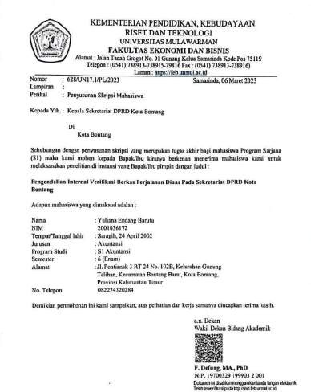

- Surat Pengantar Penelitian ke Inspektorat Daerah Kota Bontang
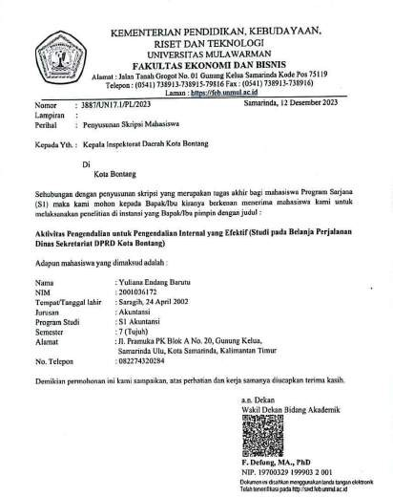

Lampiran 3. Informed Concent
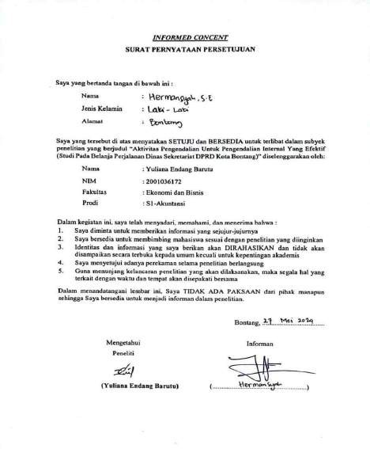


- Informan 1 (H)

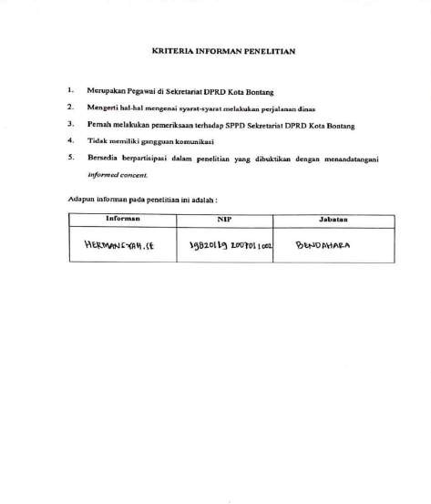

- Informan 2 (FHT)
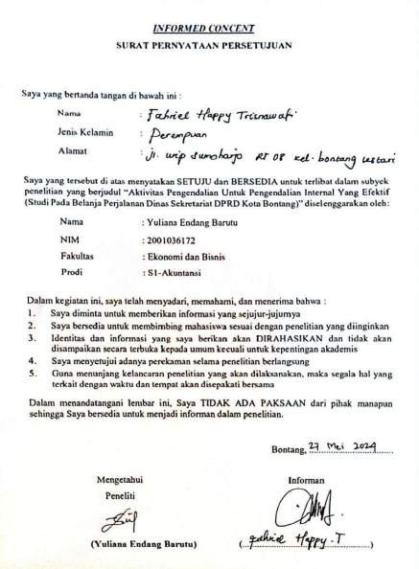







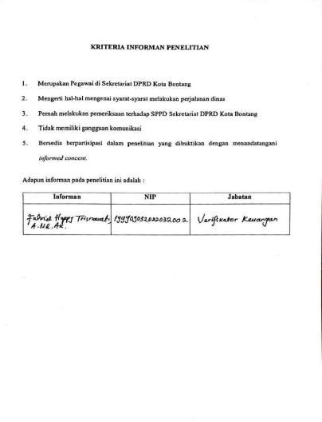

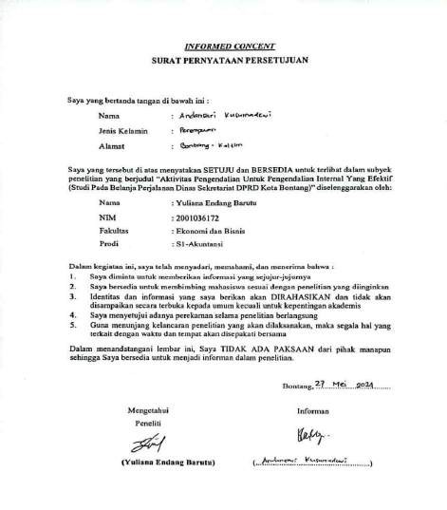
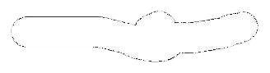


- Informan 3 (AK)

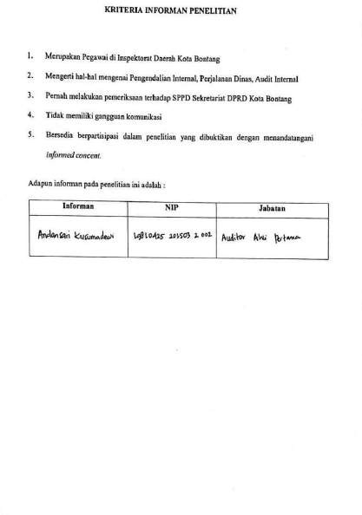

Lampiran 4. Transkrip Wawancara
- Informan 1

Informan (Inisial) | : | H
Jenis Kelamin | : | Laki-laki
Peneliti | : | Yuliana Endang Barutu
Tipe Wawancara | : | Semi Terstruktur
Hari/Tanggal | : | Senin / 27 Mei 2024
Lokasi | : | Sekretariat DPRD Kota Bontang
Kode | : | A

No | Inisial |  | Transkrip
1 | YEB | : | Perjalanan dinas masuk kedalam biaya atau pengeluran apa?
2 | H | : | APBD lah. Perjalanan dinas seluruh kabupaten kota tu spesifik di setwan dibagi 2: (1)perjalanan dinas untuk Pegawai Negeri Sipil, TKD tenaga kontrak; dan (2) Perjalanan dinas anggota DPRD. Ada 2 itu ya, yang pertama perjalanan dinas Pegawai diantaranya PNS, TKD, Staff ahli; yang kedua perjalanan dinas anggota dewan dengan pembiayanya masuk dipengeluaran (1) penyelenggara rapat koordinasi dan konsultasi SKPD (untuk sekretariat); (2) Koordinasi dan konsultasi pelaksanaan tugas DPRD (untuk DPRD)
3 | YEB | : | Seperti apa kebijakan dalam perjadin di setwan?
4 | H | : | Perjalanan dinas di Setwan untuk dewan ya dituangkan dalam  banmus (badan musyawarah dewan). Jadwal perjalanan dinas setiap bulannya ada di sini.
5 | YEB | : | Banmus itu apa?
6 | H | : | Banmus: Badan musyawarah dewan diakhir bulan untuk menentukan kegiatan satu bulan kedepan (perjalanan dinasnya, rapatnya, tapi kebanyakan rapatnya, rapatnya dimana termasuk  biaya) misalnya rapatnya di Samarinda aja mengeluarkan biaya perjalanan.
7 | YEB | : | Kalau untuk pegawainya?
8 | H | : | Mengikuti pendampingan pendampingan saat dewan melakukan perjalanan dinas. Tugas pendampingan apa? Pendampingan itu  memfasilitasi dewan mulai belum berjalan sampai tujuan lalu dikomunikasikan ke pihak yang dituju, koordinasi.
9 | YEB | : | Apa syarat agar dapat melakukan perjalanan dinas?
10 | H | : | Ada di perwali
11 | YEB | : | Dokumen apa yang diperlukan/dibawa saat perjalanan dinas? Dan apa fungsi/kegunaannya?
12 | H | : | Ada di perwali, seperti Visum, SPT, Surat kunjungan
13 | YEB | : | Dokumen apa saja yang perlu dikumpulkan untuk mencairkan uang saku perjalanan dinas yang diberikan ke verifikator?
14 | H | : | Lihat Perwali pasal 9 kalau gak salah, eh di pasal 17
15 | YEB | : | Apakah biaya perjalanan dinas dapat dicairkan jika terjadi ketidaklengkapan berkas perjalanan dinas?
16 | H | : | Tidak bisa.
17 | YEB | : | Terkait panjar saat ingin melakukan perjalanan dinas apakah ada ketentuan persenannya atau seperti apa?

18 | H | : | Ada, di perwali dulu kebijakan setiap OPD ada yang kasih 40 atau 50%  Perwali terbaru tidak ada
19 | YEB | : | Kapan uang perjalanan dinas akan dicairkan? Apakah saat dokumen sudah terverifikasi atau seperti apa?
20 | H | : | Setelah terverifikasi
21 | YEB | : | Untuk verifikasi dokumen perjalanan dinas dilakukan, siapa saja yang terlibat sebagai verifikator?
22 | H | : | Verifikator FHT, alur tanyakan ke FHT
23 | YEB | : | Dalam pagu perwali yang sudah ditetapkan, jika biaya transportasi lebih besar dari pagu apakah akan tetap dibayarkan atau seperti apa?
24 | H | : | Di perwali itu ada namanya at cost sama lamsam. Kalau at cost itu berapapun dibayar, kalau lamsam pagu tertinggi yang ada diperwali.  At cost untuk pegawai dan lamsam untuk dewan, dengan memperhatikan pagu maksimal yang ada diperwali.
25 | YEB | : | Fungsi yang masuk diperjadin:  - Penerima undangan  - Pembuat visum dan spt  - SPPD  - Verifikator  - Yang menyimpan dokumen dan disimpan dimana
26 | H | : | Penerima undangan dibagian umum, pembuat visum ada dibagian administrasi pengelola SPPD, verifikator dari bagian keuangan, dokumen disimpan bagian pengarsipan. Arsip negara itu ada ketentuannya, ndak dibakar tapi disimpan. Arsip disimpan dalam jangka waktu tertentu, bisa 10 tahun bisa 20 tahun, jika ada temuan  bisa digunakan lagi dan disimpan dalam bentuk digital. Ada juga penyimpanan digital, semua berkas discan.
27 | YEB | : | Fenomena ketidaklengkapan dokumen yang sering terjadi?
 | H | : | Ada. Contohnya TS, Laporan lupa ditanda tangan.

- Informan 2

Informan (Inisial) | : | FHT
Jenis Kelamin | : | Perempuan
Peneliti | : | Yuliana Endang Barutu
Tipe Wawancara | : | Semi Terstruktur
Hari/Tanggal | : | Senin / 27 Mei 2024
Lokasi | : | Salah Satu Cafe di Bontang
Kode | : | B

No | Inisial |  | Transkrip
1 | YEB | : | Perjalanan dinas masuk kedalam biaya atau pengeluran apa?
2 | FHT | : | Perjalanan dinas masuk ke dalam belanja daerah atau belanja operasional. Perjalanan dinas itu yang masuk dalam belanja daerah  operasional itu perjalanan dinas dalam daerah, luar daerah, dan luar negeri
3 | YEB | : | Seperti apa kebijakan dalam perjalanan dinas di sekretariat DPRD?
4 | FHT | : | Kebijakan perjalanan dinas di Sekretariat Dewan itu sudah diatur dalam perwali, peraturan wali kota bontang 31 tahun 2023 tentang perjalanan dinas di lingkungan pemerintah daerah. Di dalam perwali itu sekarang ditetapkan bahwa khusus dewan itu metodenya lamsam  jadi dibayarkan dimuka full, sedangkan untuk sekretariat pegawai, tenaga kerja itu tetap at cost, khusus dewan aja yang lamsam.
5 | YEB | : | Syarat agar dapat melakukan perjalanan dinas itu seperti apa kak?
6 | FHT | : | Syarat agar dapat melakukan perjalanan dinas ee dia, ini apa ya konteks nya? Kok aku bingung ya
7 | YEB | : | Syarat-syaratnya, kalau tadi pak Ben itu ada di Perwali dibilangnya
8 | FHT | : | Oh iya iya, itu semacam dokumen-dokumennya ya? Tapi beda gak sih dang kalau misalnya dia masukkan yang di perwali berarti dia semacam kayak dokumen-dokumennya
9 | YEB | : | Iya kayak syarat-syaratnya kayak dia itu bisa melakukan perjalanan dinas kalau apa?
10 | FHT | : | Syarat agar dapat melakukan perjalanan dinas, dia ee pejabat daerah, pegawai negeri sipil, tenaga kerja daerah, tenaga ahli,TKD, terus staff ahli bisa gak ya? Oh staff ahli bisa, staff ahli juga itu selagi  mereka menjabat sebagai itu mereka bisa melakukan perjalanan dinas, tidak lupa dengan dokumen-dokumen yang harus dibawa.
11 | YEB | : | Dokumen apa yang diperlukan/dibawa saat perjalanan dinas? Dan apa fungsi/kegunaannya?
12 | FHT | : | Oiya, dokumen apa saja yang diperlukan atau dibawa. Ee Surat tugas & SPD, fungsinya itu agar penerima tugas tau apa yang dilakukan dan OPD yang menerima kita saat tugas itu dia menandatangani agar terlihat bahwa benar penerima tugas melaksanakan perjalanan dinas.
13 | YEB | : | Dokumen apa saja yang perlu dikumpulkan untuk mencairkan uang saku perjalanan dinas yang diberikan ke verifikator?
14 | FHT | : | Dokumennya apa saja yaitu terdiri dari TS, SPT itu surat perintah  tugas, SPD itu surat perjalanan dinas, Undangan atau surat kunjungan (terkhusus dewan ada fakta integritas)
15 | YEB | : | Fakta integritas itu apa kak?
16 | FHT | : | Fakta integritas itu semacam surat pernyataan jadi kalau misalnya  suatu saat ada ee temuan atau kasus mereka itu siap mengembalikan karena fakta integritas itu tertandatangan atas nama diatas materai

yang bersangkutan, setelah itu laporan, dokumentasi, daftar hadir, dan bukti pembayaran lainnya. Bukti pembayaran itu ada transport,
bil hotel, tiket pesawat.
17 | YEB | : | Kalau konsumsi itu sendiri kah?
18 | FHT | : | Iya itu sendiri
19 | YEB | : | Apakah biaya perjalanan dinas dapat dicairkan jika terjadi ketidaklengkapan berkas perjalanan dinas?
20 | FHT | : | Dalam peraturan tidak dapat dicairkan, jadi harus lengkap dulu untuk meminimalisir temuan. Karena itu terkadang ee jika gak lengkap  terus ada pemeriksaan mendadak itu sangat banyak temuan karena itu belum pada lengkap
21 | YEB | : | Terkait panjar saat ingin melakukan perjalanan dinas apakah ada ketentuan persenannya atau seperti apa?
22 | FHT | : | Untuk panjar itu sendiri tidak ada dalam aturan jadi tidak boleh panjar. Tidak ada aturan yang memperbolehkan panjar
23 | YEB | : | Kalau dari kebijakan setwan sendiri?
24 | FHT | : | Kalau dari kebijakan setwan sendiri itu masih bisa panjar dengan syarat harus dibikin rincian terlebih dahulu agar kita tau ee pengeluaran aslinya berapa dan jika lebih harus dikembalikan
25 | YEB | : | Itu langsung semuanya?
26 | FHT | : | Nggak, kadang setengah dulu, nggak nentu, nggak ada persenannya.  Misalnya kadang hitungannya itu misalnya dapat 8 juta dia dapat 5 juta aja, 3 juta nya entar setelah berkas itu kembali dan lengkap.
27 | YEB | : | Kapan uang perjalanan dinas akan dicairkan? Apakah saat dokumen sudah terverifikasi atau seperti apa?
28 | FHT | : | Uang perjalanan dinas akan dicairkan ketika dokumen sudah terverifikasi, sudah disetujui oleh PPTK dalam konteks sudah lengkap itu baru bisa dicairkan, jadi dari verifikasi ke PPTK baru ke Bendahara pengeluaran
29 | YEB | : | PPTK itu kepanjangannya apa?
30 | FHT | : | Pejabat Pengelola Teknis Kegiatan
31 | YEB | : | PPTK itu fungsinya buat apa kak?
32 | FHT | : | Jadi dia juga bertanggung jawab atas ini semua. Oh pejabat pelaksana teknis kegiatan. Semacam mengendalikan pelaksanaan  kegiatan itu nah. Dia mengendalikan pelaksanaan kegiatan dan bertanggung jawab juga atas apa yang terjadi kedepannya.
33 | YEB | : | Untuk verifikasi dokumen perjalanan dinas dilakukan, siapa saja yang terlibat sebagai verifikator?
34 | FHT | : | Yang terlibat sebagai verifikator itu saya sendiri. Dulu memang ada beberapa teman teman yang ikut jadi verifikator keuangan tapi seiring berjalannya waktu saya jadi sendirian.
35 | YEB | : | Dalam pagu perwali yang sudah ditetapkan, jika biaya transportasi lebih besar dari pagu apakah akan tetap dibayarkan atau seperti apa?
36 | FHT | : | Transport lebih besar dari pagu dia akan tetap dibayarkan sesuai  pagu. Jika lebih besar dari pagu, hanya sebatas pagu aja yang dibayarkan.
37 | YEB | : | Fungsi yang masuk diperjadin:  - Penerima undangan  - Pembuat visum dan spt  - SPD  - Verifikator  Yang menyimpan dokumen dan disimpan dimana?
38 | FHT | : | - Penerima undangan di bagian umum dan kepegawaian (MR)  - Visum dan SPT di bagian pengelola SPD (AM)

- Verifikator di bagian keuangan (FHT)
- Arsip di bagian pengarsipan keuangan (N) fisik dan (AT) soft file
39 | YEB | : | Fenomena ketidaklengkapan dokumen yang sering terjadi?
40 | FHT | : | Kalau dokumen yang sering tidak lengkap itu, yang sangat sangat sering tidak lengkap itu ada di TS, padahal TS itu kan sebagai ini ya dasar untuk kita berangkat perjalanan dinas tapi inilah yang paling sering tidak lengkap, entah itu karna lambat didisposisinya,karna kadang itu atasan berkegiatan jadi kadang itu disposisinya lambat, padahal udah setuju gitu jadi terus itu kadang betabrakan sama pak ketua dinas, tapi ini yang lebih parahnya lagi ini ku kasih tau aja ya pendamping itu kadang malas, misalnya nih TS tu udah selesai di pak ketua, mereka tu malas ngambil TS itu di sekretarisnya pak  ketua, jadi kadang tu TS numpuk di ruangan sekretaris ketua. Nah ini yang bikin sering terjadi keributan.
41 | YEB | : | Jadi kalau kayak gitu ada sanksi atau kayak mana? Atau ditunggu aja sampai ini?
42 | FHT | : | Dipush sampai TS diserahkan
43 | YEB | : | Kalau TS nya gak dikasih berarti endak cair?
44 | FHT | : | Sejauh ini tetap cair
45 | YEB | : | Tapi pernah gak sih kak pas dikasih ke Inspektorat itu ada yang gak lengkap?
46 | FHT | : | Iya, itu kan kemarin pertemuan banyak sekali, banyak sekali dang temuan.

- Informan 3

Informan (Inisial) | : | AK
Jenis Kelamin | : | Perempuan
Peneliti | : | Yuliana Endang Barutu
Tipe Wawancara | : | Semi Terstruktur
Hari/Tanggal | : | Senin / 27 Mei 2024
Lokasi | : | Inspektorat Daerah Kota Bontang
Kode | : | C

No | Inisial |  | Transkrip
1 | YEB | : | Informasi perjalanan dinas di Kota Bontang baik keseluruhan maupun hanya Sekretariat DPRD saja (jika bisa tahun terbaru)
2 | AK | : | Kalau untuk itu langsung ke OPDnya ya yang lebih tau karena kan kalau Inspektorat itu tidak sampai sedalam itu, kita ada riview RKA, tapi kalau mba tahun berapa yang diambil ini?
3 | YEB | : | 2022
4 | AK | : | 2022, jadi kalau di RKA itu tidak ada jumlahnya sih ya, Cuma anggarannya ada tapi itu ke OPD masing-masing jumlahnya
5 | YEB | : | Jika terjadi kecurangan contohnya ada temuan nih di dalam SPPD saat diperiksa, apa yang akan dilakukan oleh auditor internal? Apakah itu langsung diberi sanksi atau bagaimana?
6 | AK | : | Kalau ada kecurangan itu,dalam melakukan audit dalam melakukan pemeriksaan kita ada dasarnya ya, kita kalau perjalanan dinas kan itu ada perwalinya yang menyangkut tentang perjalanan dinas, kita lihat dulu kecurangannya ini apa? Terus nanti kita juga ada pedoman pedoman dalam melakukan audit ini. Kita lihat disini hasilnya apa? Jadi dari APIP juga rekomendasinya ke OPD seperti apa itu semua berdasarkan dari pedoman pedoman yang dipakai tadi. Kita juga nggak bisa langsung judge sebagai kecurangan. Tindakan yang kita lakukan sebagai APIP yaitu (i)memanggil orang yang melakukan perjalanan dinas untuk melakukan klarifikasi; (ii)jika misalnya ada dokumen terkait dengan kelengkapan SPJnya kurang, kita mintai biasanya mungkin ada yang terselip. Untuk hotel, transport, kita konfirmasi juga ke pihak hotelnya. Meskipun pihak hotel sudah memberikan statement. Jika benar  kita baru memberikan judge oh ini ada kecurangan. Kita nggak bisa langsung menjudge kecurangan, tapi ada step stepnya.
7 | YEB | : | Peran seorang auditor sebagai pendeteksi kecurangan (khususnya di Sekretariat DPRD Kota Bontang)
8 | AK | : | Peran sebagai pendeteksi kecurangan itu kayak kita melakukan audit kepatuhan gitu ke OPD OPD, terus review RKA, evaluasi, penugasan-penugasan. Itu aja sih yang ada di Inspektorat. Tugas tugasnya APIP untuk memberikan keyakinan
9 | YEB | : | Peran internal auditor dalam menciptakan pengendalian internal yang efektif, efisien dan ekonomis (3E) (khususnya di  Sekretariat DPRD Kota Bontang)
10 | AK | : | Penugasan-penugasan rutin APIP, seperti review RKA, review SSH, evaluasi dan lain-lain. Tiap tahun pasti ada penugasan. Termasuk audit kepatuhan juga disitu kan memotret 3E.

11 | YEB | : | Jika terjadi temuan penyimpangan, kebijakan apa yang akan diambil atau dilakukan oleh seorang auditor
12 | AK | : | Kalau misalnya ada temuan penyimpangan yang akan dilakukan yaitu klarifikasi dulu, wawancara pelaksana perjalanan dinas, konfirmasi, itu sih. Kalau memang terbukti baru wewenang kita minta bahas dipembahasan selanjutnya, minta pengembalian. Misalnya 1 orang menghabiskan 10jt perjalanan dinas, tapi pada saat pemeriksaan seharusnya 8jt ya 2jt nya harus dikembalikan. Sesuai dengan ril. Misalnya di spj nya 10jt, tapi diperhitungan ril kita berdasarkan bukti bukti  yang ada ternyata dia hanya 8jt saja, berarti kan ada 2jt nya yang harus dikembalikan ke kas.
13 | YEB | : | Pada saat terjadi ketidaklengkapan berkas, apa kebijakan yang diambil oleh auditor internal?
14 | AK | : | Kita minta, kalau semisalnya terselip kita minta untuk dilengkapi.
15 | YEB | : | Kalau semisalnya sudah diminta tapi tetap tidak ada, apa yang akan dilakukan?
16 | AK | : | Ya itu sebagai bahan tindak lanjut. Misalnya nih kami sampai selesai ngaudit berkas itu tidak lengkap, itu akan dituangkan di dalam laporan. Dan setelah laporan audit selesai, itu kan ada rekomendasi-rekomendasi, nah itu wajib ditindaklanjuti. Itu kalau tidak ditindaklanjuti, audit itu nggak akan selesai. Setelah audit pasti akan dimintai terus.
17 | YEB | : | Itu ada batas waktunya kah?
18 | AK | : | Waktunya 60 hari setelah laporan terjadi, itu wajib ditindaklanjuti. Tapi kalau ketidaklengkapan berkas aja, sebelum laporan jadi sudah dilengkapi sih. Untuk itupun kita ada penugasan terkait tindak lanjut temuan. Jadi setiap penugasan yang telah dilakukan oleh APIP sebelumnya, kita  ada penugasan lanjutan untuk tindak lanjut dari rekomendasi- rekomendasi yang diberikan atas pemeriksaan sebelumnya.
19 | YEB | : | Kasus kasus apa yang pernah bapak/ibu tangani selama  melakukan pemeriksaan SPPD secara keseluruhan terkhusus Sekretariat DPRD Kota Bontang
20 | AK | : | Kalau kasus terkait temuan itu rahasia sebenarnya ya, gak boleh  diumbar keluar. Cuma yang umum paling dokumen tidak lengkap. Kayak gitu gitu aja. Paling diminta untuk dilengkapi.
21 | YEB | : | Bagaimana hubungan SPI di Sekretariat DPRD dengan  Inspektorat Bontang dan bagaimana koordinasi saat terjadinya temuan perjalanan
22 | AK | : | Kalau DPRD selama ini baik saja sih, jadi kami sampaikan hasil temuan juga mereka aktif untuk ee menanyakan rekomendasinya apa saja, apa yang harus kami lakukan, nanti kami akan menjadwalkan untuk kegiatan ini apakah Inspektorat bisa mendampingi. Ee kalau terkait yang kemarin audit kepatuhan itu juga laporan kita tidak menampilkan ee nama ya  gitu atas apapun itu hasil temuannya kita tidak menampilkan nama, jadi ee dari pihak SPInya si inisial ini siapa gitu
23 | YEB | : | Saat auditor melakukan pemeriksaan bisakah dirincikan?
24 | AK | : | Untuk setiap penugasan itu beda-beda, lalu fokus yang ingin kita periksa apa? Kita kan setiap penugasan ee tidak sama. Mungkin di 2022 kita fokuskan di PBJ (peneluaran barang  jasa), mungkin di 2023 kita fokus di SPPD gitu jadi ee untuk step awal secara umum ya, step awalnya itu setelah surat tugas

terbit, lalu kita bikin program kerja, program kerja pemeriksaan itu isinya tentang pembagian tugas masing-masing dan fokus pemeriksaannya apa saja, semaua tertuang disitu, target dokumen berapa hari, terus setelah itu kita bersurat ke OPD permintaan dokumen pemberitahuan bahwa kita melakukan pemeriksaan, lalu OPD diminta untuk menyiapkan dokumen- dokumen terkait dengan yang akan kita lakukan pemeriksaan secara umum kalau kita kepatuhan itu; SPJ, terus SK SK (SK bendahara, SK Kepala Dinas, SK PPTK), terus pencatatan aset persediaan, setelah itu kita kasih waktu ke OPD untuk menyiapkan biasanya 2-3 hari setelah itu kita langsung turun ke lapangan melakukan audit sampai dengan 2 hari sebelum selesai itu pemeriksaan harus selesai semua, setelah itu kita susun laporan sementara, kita sebutnya PPHP (Pokok-pokok Hasil Pemeriksaan), nanti kita ekspos dengan obrik kita sampaikan hasil temuan kita seperti ini, lalu nanti obrik memberi jawaban, memberi sanggahan atau misalnya kayak tadi ada dokumen yang kurang dan lain-lain bisa disampaikan, setelah itu nanti PPHP ini kami perbaiki lagi sesuai dengan dokumen-dokumen yang disampaikan oleh audit, setelah itu baru kita susun laporan akhir. Laporan akhir ini juga tidak langsung terbit begitu saja, jadi melalui beberapa tahapan, dari laporan teman teman anggota, kertas kerja teman teman anggota, nanti disusun laporan sementara. Laporan sementara ini nanti diverifikasi oleh pengendali teknis setelah itu ke wakil penanggung jawab, setelah wakil penanggung jawab oke, baru kita susun laporan akhir. Prosesnya sama lagi dari ketua tim naik ke balmis, naik ke wpj baru ke penanggung jawab bu
inspek. Kalau bu inspek sudah membaca oke isi laporan seperti ini, baru kita kirim ke obrik untuk dilakukan tindak lanjut .

Lampiran 5. Horizonalization

Ucapan Subjek | Baris ke- | Hasil Coding | Kategori
Perjalanan dinas di Setwan untuk dewan ya dituangkan dalam banmus (badan musyawarah dewan). Jadwal perjalanan dinas setiap bulannya ada di sini. | 4A | Perjalanan dinas untuk dewan sudah dituangkan dalam banmus (badan musyawarah), jadwal perjalanan dinas setiap bulannya sudah ditetapkan. | Pembentukan tanggung jawab
Uang perjalanan dinas akan dicairkan ketika dokumen sudah terverifikasi, sudah disetujui oleh PPTK dalam konteks sudah lengkap itu baru bisa dicairkan, jadi dari verifikasi ke PPTK baru ke Bendahara pengeluaran | 28B | Uang perjalanan dinas akan dicairkan ketika dokumen sudah terverifikasi dan sudah disetujui oleh PPTK. | Pembentukan tanggung jawab
Kalau ada kecurangan itu,dalam melakukan audit dalam melakukan pemeriksaan kita ada dasarnya ya, kita kalau perjalanan dinas kan itu ada perwalinya yang menyangkut tentang perjalanan dinas, kita lihat dulu kecurangannya ini apa? Terus nanti kita juga ada pedoman pedoman dalam melakukan audit ini. Kita lihat disini hasilnya apa? Jadi dari APIP juga rekomendasinya ke OPD seperti apa itu semua berdasarkan dari pedoman pedoman yang dipakai tadi. Kita juga nggak bisa langsung judge sebagai kecurangan. Tindakan yang kita lakukan sebagai APIP yaitu (i)memanggil orang yang melakukan perjalanan dinas untuk melakukan klarifikasi; (ii)jika misalnya ada dokumen terkait dengan kelengkapan SPJnya kurang, kita mintai biasanya mungkin ada yang terselip. Untuk hotel, transport, kita konfirmasi juga ke pihak hotelnya. Meskipun pihak hotel sudah memberikan statement. Jika benar kita baru memberikan judge oh ini ada kecurangan. Kita nggak bisa langsung menjudge kecurangan, tapi ada step stepnya. | 6C | Jika terdapat kecurangan dalam perjalanan dinas, APIP akan melakukan klarifikasi terlebih dahulu sebelum menyatakan adanya pelanggaran | Pembentukan tanggung jawab
Penerima undangan dibagian umum, pembuat visum ada dibagian administrasi pengelola SPPD, verifikator dari bagian keuangan, dokumen disimpan bagian pengarsipan. Arsip negara itu ada ketentuannya, ndak dibakar tapi | 26A | Penerima undangan di bagian umum, pembuat visum dibagian administrasi pengelola SPPD, verifikator dari bagian keuangan, dokumen disimpan di bagian pengarsipan. | Pemisahan Tugas

disimpan. Arsip disimpan dalam jangka waktu tertentu, bisa 10 tahun bisa 20 tahun, jika ada temuan bisa digunakan lagi dan disimpan dalam bentuk digital. Ada juga penyimpanan digital, semua berkas discan.
Peran sebagai pendeteksi kecurangan itu kayak kita melakukan audit kepatuhan gitu ke OPD OPD, terus review RKA, evaluasi, penugasan- penugasan. Itu aja sih yang ada di Inspektorat. Tugas tugasnya APIP untuk memberikan keyakinan | 8C | Peran auditor dalam mendeteksi kecurangan adalah dengan melakukan audit kepatuhan, review RKA, dan evaluasi penugasan. | Pemisahan Tugas
Ada di perwali, seperti Visum, SPT, Surat kunjungan | 12A | Dokumen perjalanan dinas seperti SPT, surat kunjungan, dan visum harus tersedia untuk pencairan dana. | Prosedur Dokumentasi
Penerima undangan dibagian umum, pembuat visum ada dibagian administrasi pengelola SPPD, verifikator dari bagian keuangan, dokumen disimpan bagian pengarsipan. Arsip negara itu ada ketentuannya, ndak dibakar tapi disimpan. Arsip disimpan dalam jangka waktu tertentu, bisa 10 tahun bisa 20 tahun, jika ada temuan bisa digunakan lagi dan disimpan dalam bentuk digital. Ada juga penyimpanan digital, semua berkas discan. | 26A | Arsip negara tidak boleh dibakar dalam jangka waktu tertentu, bisa 10 tahun ataupun 20 tahun. Terdapat juga penyimpanan digital dengan cara semua berkas discan. | Prosedur Dokumentasi
Dalam peraturan tidak dapat dicairkan, jadi harus lengkap dulu untuk meminimalisir temuan. Karena itu terkadang ee jika gak lengkap terus ada pemeriksaan mendadak itu sangat banyak temuan karena itu belum pada lengkap | 20B | Jika dokumen perjalanan dinas tidak lengkap, maka tidak bisa dilakukan pencairan dana. | Prosedur Dokumentasi
Penerima undangan dibagian umum, pembuat visum ada dibagian administrasi pengelola SPPD, verifikator dari bagian keuangan, dokumen disimpan bagian pengarsipan. Arsip negara itu ada ketentuannya, ndak dibakar tapi disimpan. Arsip disimpan dalam jangka waktu tertentu, bisa 10 tahun bisa 20 tahun, jika ada temuan bisa  digunakan lagi dan disimpan dalam bentuk digital. Ada juga | 26A | Arsip perjalanan dinas disimpan dalam bentuk digital untuk mencegah kehilangan dan manipulasi | Pengendalian secara fisik

penyimpanan digital, semua berkas discan.
Perjalanan dinas masuk ke dalam belanja daerah atau belanja operasional. Perjalanan dinas itu yang masuk dalam belanja daerah operasional itu perjalanan dinas dalam daerah, luar daerah, dan luar negeri | 2B | Perjalanan dinas masuk dalam belanja daerah operasional untuk perjalanan dinas dalam maupun luar daerah | Pengendalian secara fisik
Untuk setiap penugasan itu beda- beda, lalu fokus yang ingin kita periksa apa? Kita kan setiap penugasan ee tidak sama. Mungkin di 2022 kita fokuskan di PBJ (peneluaran barang jasa), mungkin di 2023 kita fokus di SPPD gitu jadi ee untuk step awal secara umum ya, step awalnya itu setelah surat tugas terbit, lalu kita bikin program kerja, program kerja pemeriksaan itu isinya tentang pembagian tugas masing- masing dan fokus pemeriksaannya apa saja, semaua tertuang disitu, target dokumen berapa hari, terus setelah itu kita bersurat ke OPD permintaan dokumen pemberitahuan bahwa kita melakukan pemeriksaan, lalu OPD diminta untuk menyiapkan dokumen-dokumen terkait dengan yang akan kita lakukan pemeriksaan secara umum kalau kita kepatuhan itu; SPJ, terus SK SK (SK bendahara, SK Kepala Dinas, SK PPTK), terus pencatatan aset persediaan, setelah itu kita kasih waktu ke OPD untuk menyiapkan biasanya 2-3 hari setelah itu kita langsung turun ke lapangan melakukan audit sampai dengan 2 hari sebelum selesai itu pemeriksaan harus selesai semua, setelah itu kita susun laporan sementara, kita sebutnya PPHP (Pokok-pokok Hasil Pemeriksaan), nanti kita ekspos dengan obrik kita sampaikan hasil temuan kita seperti ini, lalu nanti obrik memberi jawaban, memberi sanggahan atau misalnya kayak tadi ada dokumen yang kurang dan lain- lain bisa disampaikan, setelah itu nanti PPHP ini kami perbaiki lagi sesuai dengan dokumen-dokumen yang disampaikan oleh audit, setelah itu baru kita susun laporan akhir.  Laporan akhir ini juga tidak langsung | 24C | Untuk setiap audit perjalanan dinas, OPD diminta menyiapkan dokumen, lalu auditor akan melakukan pemeriksaan dan membuat laporan hasil temuan | Verifikasi internal yang independen

terbit begitu saja, jadi melalui beberapa tahapan, dari laporan teman teman anggota, kertas kerja teman teman anggota, nanti disusun laporan sementara. Laporan sementara ini nanti diverifikasi oleh pengendali teknis setelah itu ke wakil penanggung jawab, setelah wakil penanggung jawab oke, baru kita susun laporan akhir. Prosesnya sama lagi dari ketua tim naik ke balmis, naik ke wpj baru ke penanggung jawab bu inspek. Kalau bu inspek sudah membaca oke isi laporan seperti ini, baru kita kirim ke obrik untuk dilakukan tindak lanjut .
Dalam peraturan tidak dapat dicairkan, jadi harus lengkap dulu untuk meminimalisir temuan. Karena itu terkadang ee jika gak lengkap terus ada pemeriksaan mendadak itu sangat banyak temuan karena itu belum pada lengkap | 20B | Dokumen perjalanan dinas harus lengkap sebelum dilakukan pencairan oleh bendahara | Verifikasi internal yang independen
Kebijakan perjalanan dinas di Sekretariat Dewan itu sudah diatur dalam perwali, peraturan wali kota bontang 31 tahun 2023 tentang perjalanan dinas di lingkungan pemerintah daerah. Di dalam perwali itu sekarang ditetapkan bahwa khusus dewan itu metodenya lamsam jadi dibayarkan dimuka full, sedangkan untuk sekretariat pegawai, tenaga kerja itu tetap at cost, khusus dewan aja yang lamsam. | 4B | Kebijakan perjalanan dinas sudah diatur dalam perwali, khusus dewan dengan metode lamsam, sedangkan pegawai tetap dengan metode at cost. | Pengendalian sumber daya manusia
Waktunya 60 hari setelah laporan terjadi, itu wajib ditindaklanjuti. Tapi kalau ketidaklengkapan berkas aja, sebelum laporan jadi sudah dilengkapi sih. Untuk itupun kita ada penugasan terkait tindak lanjut temuan. Jadi setiap penugasan yang telah dilakukan oleh APIP sebelumnya, kita ada penugasan lanjutan untuk tindak lanjut dari rekomendasi-rekomendasi yang diberikan atas pemeriksaan sebelumnya. | 18C | Jika terdapat ketidaklengkapan dokumen, akan dituangkan dalam laporan audit dan wajib ditindaklanjuti dalam 60 hari. | Pengendalian sumber daya manusia
Kalau dokumen yang sering tidak lengkap itu, yang sangat sangat  sering tidak lengkap itu ada di TS, padahal TS itu kan sebagai ini ya | 40B | Pendamping perjalanan dinas sering malas mengambil  dokumen TS yang sudah ditandatangani, sehingga | Pengendalian sumber daya manusia

dasar untuk kita berangkat perjalanan dinas tapi inilah yang paling sering tidak lengkap, entah itu karna lambat didisposisinya,karna kadang itu atasan berkegiatan jadi kadang itu disposisinya lambat, padahal udah setuju gitu jadi terus itu kadang betabrakan sama pak ketua dinas, tapi ini yang lebih parahnya lagi ini ku kasih tau aja ya pendamping itu kadang malas, misalnya nih TS tu udah selesai di pak ketua, mereka tu malas ngambil TS itu di sekretarisnya pak ketua, jadi kadang tu TS numpuk di ruangan sekretaris ketua. Nah ini yang bikin sering terjadi keributan. |  | terjadi keterlambatan pencairan dana

Lampiran 6. Dokumen Perjalanan Dinas
- Kuitansi Pembayaran Perjalanan Dinas
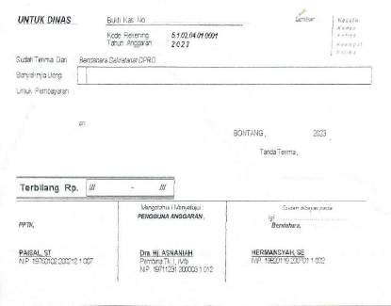

- Rincian Biaya Perjalanan Dinas
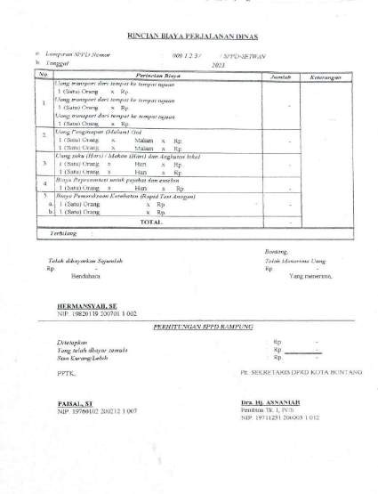

- Surat Perintah Tugas
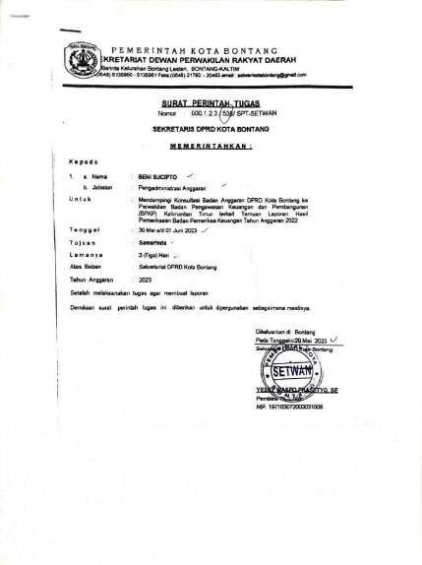

- Surat Perintah Perjalanan Dinas (SPPD)
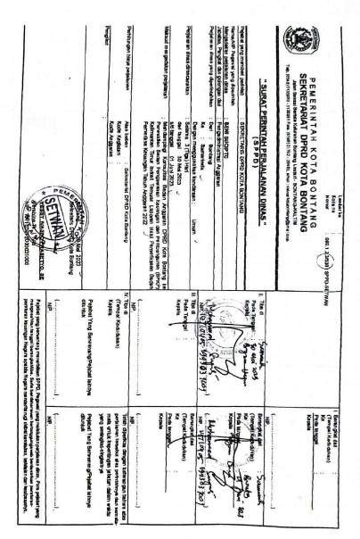

- Telaah Staff
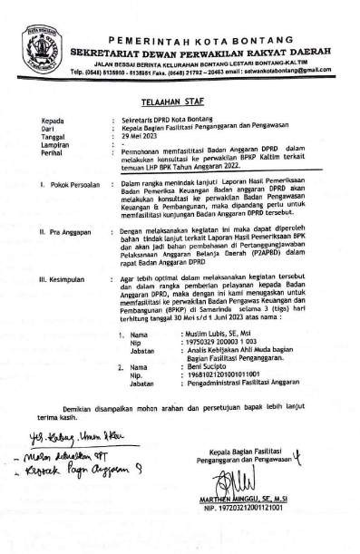

- Lampiran Dokumen Perjalanan Dinas
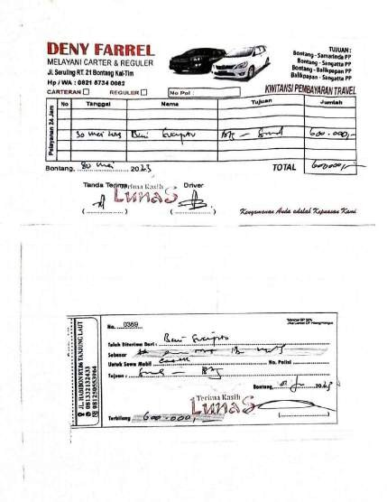

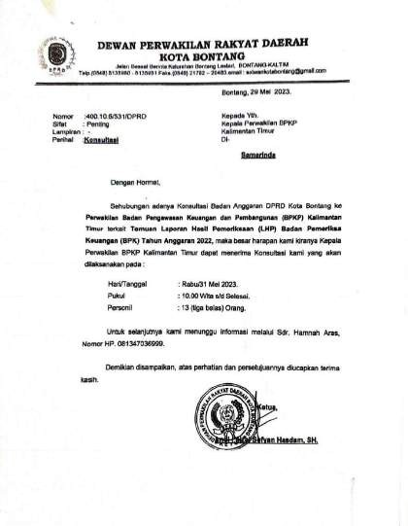

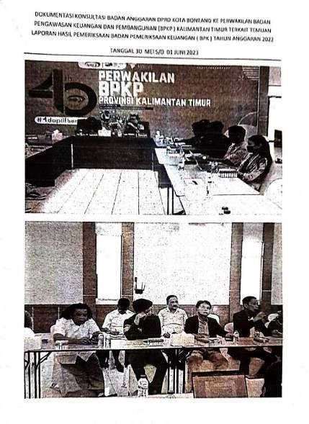

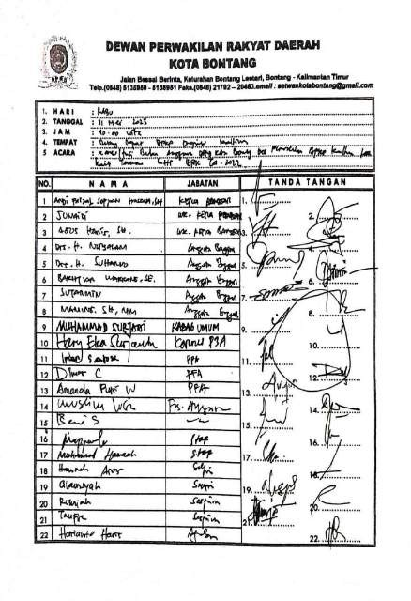

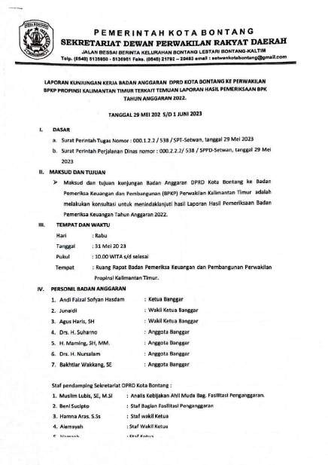

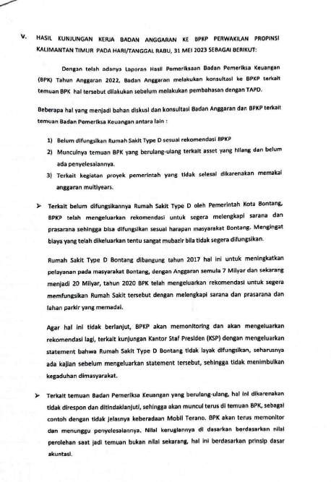

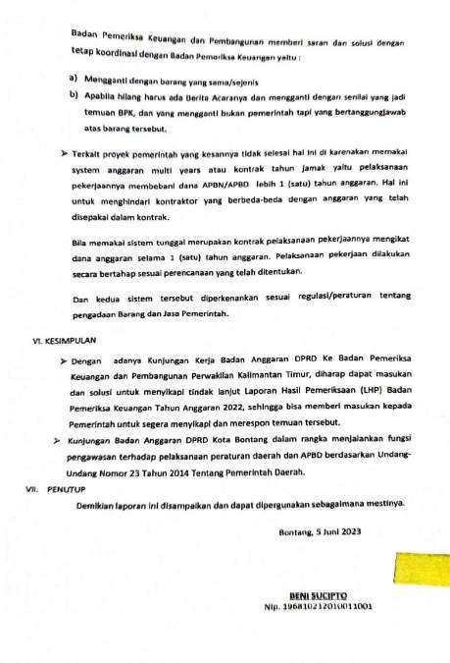

Lampiran 7. Pagu Anggaran
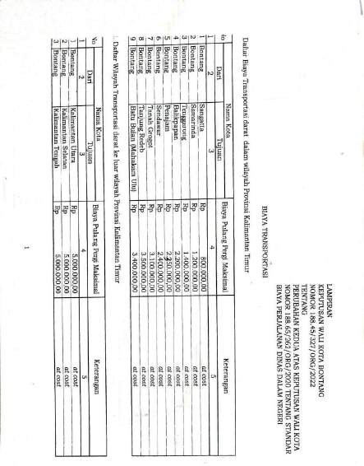

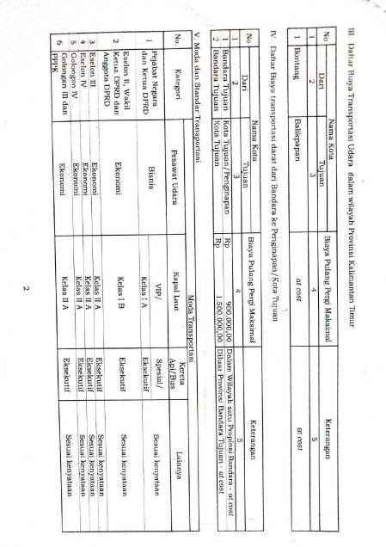

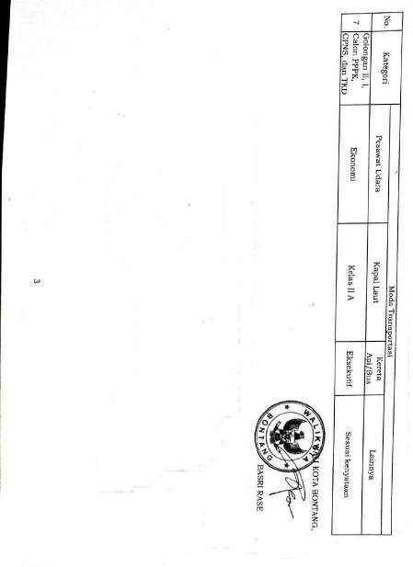

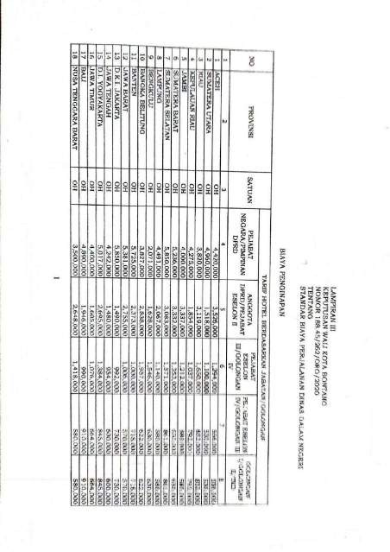

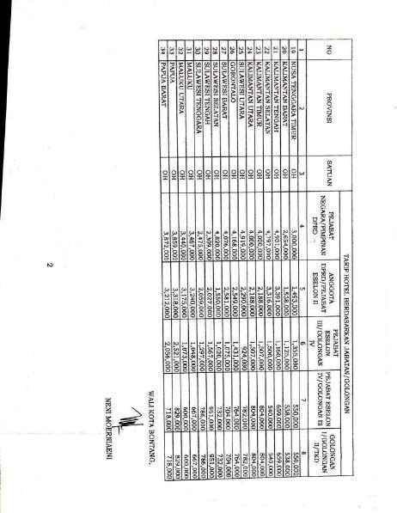

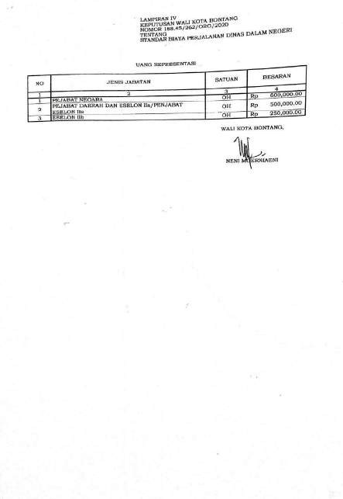

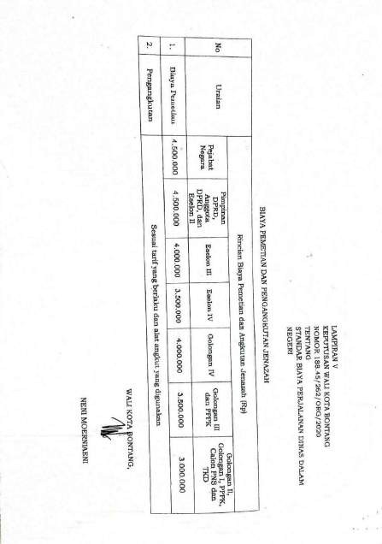

Lampiran 8. Dokumentasi Saat Wawancara
- Informan 1 (H)
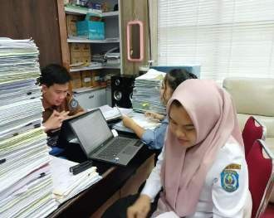

- Informan 2 (FHT)
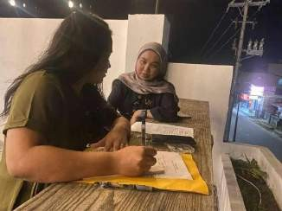

- Informan 3 (AK)
